

BÁO CÁO DỰ ÁN
XÂY DỰNG WEBSITE TECHSTORE
BÁN ĐỒ CÔNG NGHỆ
Giảng viên hướng dẫn | : Huỳnh Khắc Duy
Chuyên ngành | : Phát triển phần mềm
Nhóm thực hiện | : 1
Thành viên | : PS48249: Hoàng Văn Ba Đức  PS48203: Trần Hoàng Anh Ka
 | PS47828: Lê Quỳnh Anh
 | TS02472: Trần Hoàng Hải Điềm
 | PS47864: Võ Minh Hùng

TPHCM – 2026

MỤC LỤC
LỜI CẢM ƠN 7
TÓM TẮT NỘI DUNG DỰ ÁN 8
PHẦN 1. GIỚI THIỆU ĐỀ TÀI – HỆ THỐNG 9
1. Lý do chọn đề tài 9
2. Quy ước tài liệu 9
3. Chú giải thuật ngữ 10
4. Mục tiêu đề tài 10
5. Nguồn lực - Kế hoạch 11
5.1. Nguồn lực 11
5.2. Kế hoạch phân chia công việc 12
6. Kế hoạch triển khai và nguồn lực thực hiện 12
6.1. Đặc điểm người sử dụng 12
6.2. Các công cụ phát triển dự án 13
6.3. Công nghệ sử dụng trong dự án 13
6.4. Tiến độ công việc 14
PHẦN 2. PHÂN TÍCH 15
1. Yêu cầu người dùng 15
2. Trường hợp sử dụng 16
2.1. Chú giải 16
2.2. Use case tổng 17
2.3. Danh sách tác nhân 17
2.4. Danh sách Use Case 18
2.5. Đặc tả Use Case 19
UC-01 - Đăng ký và đăng nhập 19
UC-03 - Tìm kiếm và xem sản phẩm 19
UC-05 - Quản lý yêu thích và giỏ hàng 20
UC-06 - Quản lý hồ sơ và địa chỉ 20
UC-07 - Checkout và đặt đơn COD 21
UC-08 - Thanh toán VNPay 21
UC-09 - Xem và hủy đơn 22
UC-10 - Quản lý catalog và sản phẩm 22
UC-11 - Quản lý đơn hàng 23
UC-12 - Quản lý người dùng và báo cáo 23
2.6. Activity Diagram (mô tả luồng) 23
3. Quan hệ thực thể 24
3.1. Danh sách thực thể 24
3.2. Sơ đồ quan hệ thực thể (mô tả) 25
3.3. Các mối quan hệ 26
PHẦN 3. THIẾT KẾ 27
1. Cơ sở dữ liệu 27
1.1. Thiết kế bảng và ràng buộc 27
1.2. Nguyên tắc toàn vẹn và đồng thời 27
2. Giao diện người dùng 28
2.1. Sơ đồ tổ chức giao diện 28
2.2. Danh sách giao diện 28
2.3. Design system, responsive và accessibility 29
3. Kiến trúc phần mềm 29
3.1. Luồng MVC 29
3.2. Bảo mật thiết kế 30
PHẦN 4. THỰC THI 31
1. Tổ chức mã nguồn 31
1.1. Sơ đồ tổ chức 31
1.2. Thư viện sử dụng 32
2. Các chức năng đã thực thi 32
3. Cấu hình và triển khai 33
PHẦN 5. KIỂM THỬ 34
KẾ HOẠCH KIỂM THỬ 34
GIỚI THIỆU 35
Mục đích 35
Tổng quan 35
Phạm vi 35
Các định nghĩa và các từ viết tắt được dùng 35
Những người sử dụng tài liệu này 36
LỊCH TRÌNH CÔNG VIỆC 36
NHỮNG YÊU CẦU VỀ TÀI NGUYÊN 37
Phần cứng 37
Phần mềm 37
Công cụ kiểm thử 37
Môi trường kiểm thử 38
Nhân sự 38
PHẠM VI KIỂM THỬ 39
Những chức năng được kiểm thử 39
Chi tiết phạm vi chức năng 40
Những chức năng không được kiểm thử 40
Những yêu cầu phi chức năng 40
Ma trận vai trò và quyền truy cập 40
CHIẾN LƯỢC KIỂM THỬ 41
Các giai đoạn kiểm thử 41
Kỹ thuật thiết kế kiểm thử 41
Kiểm thử chức năng 42
Kiểm thử phi chức năng 42
Kiểm thử hồi quy và tự động hóa 43
Điều kiện bắt đầu kiểm thử 43
Điều kiện tạm dừng và tiếp tục 43
ĐIỀU KIỆN CHẤP NHẬN 43
QUẢN LÝ LỖI 43
Phân loại lỗi 43
Thông tin bắt buộc của defect 44
Quy trình xử lý lỗi 44
RỦI RO VÀ GIẢM THIỂU 44
TÀI LIỆU ĐẦU RA 45
PHẦN 6. TỔNG KẾT 46
1. Thời gian phát triển dự án 46
2. Mức độ hoàn thành 46
3. Những khó khăn, rủi ro và cách giải quyết 46
4. Những bài học rút ra sau khi làm dự án 47
5. Kế hoạch trong tương lai 47

PHIÊN BẢN TÀI LIỆU
Ngày | Phiên bản | Mô tả | Biên soạn | Người duyệt
02/10/2026 | 1.0 | Báo cáo tổng thể dự án TechStore | Nhóm TechStore | Ba Đức

DANH SÁCH THÀNH VIÊN
STT | Họ và tên | Mã sinh viên | Vai trò
1 | Lê Quỳnh Anh | PS47828 | Trưởng nhóm
2 | Trần Hoàng Anh Ka | PS48203 | Thành viên
3 | Hoàng Văn Ba Đức | PS48249 | Thành viên
4 | Trần Hoàng Hải Điềm | TS02472 | Thành viên
5 | Võ Minh Hùng | PS47864 | Thành viên

LỜI CẢM ƠN
Nhóm chúng em xin chân thành cảm ơn quý thầy cô Trường Cao đẳng FPT Polytechnic đã truyền đạt kiến thức về phát triển phần mềm, cơ sở dữ liệu, thiết kế giao diện và kiểm thử. Những kiến thức này là nền tảng để nhóm xây dựng và hoàn thiện dự án TechStore.
Nhóm đặc biệt cảm ơn giảng viên hướng dẫn đã góp ý về phạm vi đề tài, quy trình thực hiện và cách đánh giá chất lượng sản phẩm. Trong quá trình triển khai, nhóm đã học được cách phân tích yêu cầu, tổ chức mã nguồn theo MVC, kiểm soát dữ liệu giao dịch và phối hợp kiểm thử theo mức độ rủi ro.
Dù đã cố gắng hoàn thiện, báo cáo và sản phẩm vẫn có thể còn hạn chế. Nhóm mong nhận được góp ý để tiếp tục nâng cao chất lượng hệ thống và kỹ năng chuyên môn.

TÓM TẮT NỘI DUNG DỰ ÁN
TechStore là website thương mại điện tử chuyên bán điện thoại, iPad/máy tính bảng, laptop và phụ kiện công nghệ. Người dùng có thể duyệt danh mục, tìm kiếm và lọc sản phẩm, xem phiên bản và thông số, đăng ký tài khoản, quản lý hồ sơ/địa chỉ, yêu thích sản phẩm, sử dụng giỏ hàng, đặt hàng và theo dõi lịch sử đơn.
Hệ thống hỗ trợ thanh toán khi nhận hàng và VNPay sandbox. Khu vực quản trị được tách khỏi giao diện cửa hàng, cho phép ADMIN theo dõi dashboard, xuất báo cáo CSV, quản lý danh mục, thương hiệu, sản phẩm, phiên bản, hình ảnh, thông số, đơn hàng và tài khoản người dùng.
Ứng dụng được xây dựng bằng Java 21, Jakarta Servlet/JSP, JSTL, Hibernate/JPA, SQL Server, Apache Tomcat và Maven theo kiến trúc MVC. Dữ liệu nhạy cảm được nhận qua biến môi trường; hệ thống áp dụng BCrypt, CSRF token, phân quyền và transaction cho các nghiệp vụ quan trọng.

PHẦN 1. GIỚI THIỆU ĐỀ TÀI – HỆ THỐNG

1. Lý do chọn đề tài
Nhu cầu mua sắm thiết bị công nghệ trực tuyến ngày càng phổ biến vì khách hàng muốn so sánh cấu hình, giá bán và phiên bản sản phẩm trước khi quyết định. Một cửa hàng công nghệ cũng cần quản lý số lượng tồn kho, đơn hàng, thanh toán và dữ liệu khách hàng một cách nhất quán thay vì xử lý thủ công.
Đề tài TechStore được lựa chọn vì bao quát nhiều nghiệp vụ thực tế của thương mại điện tử và phù hợp để vận dụng kiến thức Java Web, cơ sở dữ liệu quan hệ, giao diện responsive, bảo mật và kiểm thử phần mềm. Các luồng giỏ hàng, đặt hàng, VNPay và quản trị tạo điều kiện đánh giá cả chức năng lẫn toàn vẹn dữ liệu.

2. Quy ước tài liệu
Bảng 1. Quy ước sử dụng trong báo cáo
Quy ước | Ý nghĩa
Tên bảng/lớp/package | Viết theo đúng định danh kỹ thuật, ví dụ Products, OrderService và com.shop.controller.
Guest | Người truy cập chưa đăng nhập.
CUSTOMER | Khách hàng đã đăng nhập.
ADMIN | Người dùng có quyền truy cập khu vực quản trị.
P0/P1/P2 | Mức ưu tiên kiểm thử: sống còn/chính/bổ sung.
[Điền ...] | Thông tin nhóm cần bổ sung trước khi nộp.

3. Chú giải thuật ngữ
Bảng 2. Thuật ngữ và từ viết tắt
Thuật ngữ | Giải thích
MVC | Model - View - Controller; cách tách dữ liệu/nghiệp vụ, giao diện và điều phối request.
JSP/JSTL | Công nghệ render giao diện phía server và thư viện thẻ tiêu chuẩn.
JPA/Hibernate | Chuẩn ORM và framework ánh xạ entity Java với SQL Server.
Variant/SKU | Phiên bản bán cụ thể của sản phẩm, có mã, giá và tồn kho riêng.
Checkout | Quá trình xác nhận địa chỉ, sản phẩm, số lượng và phương thức thanh toán để tạo đơn.
Snapshot đơn hàng | Tên, SKU, ảnh và đơn giá được lưu tại thời điểm đặt hàng.
VNPay Return/IPN | Hai kênh trả kết quả và thông báo thanh toán từ VNPay.
CSRF | Tấn công giả mạo yêu cầu từ trình duyệt người dùng.
IDOR | Truy cập tài nguyên của người khác bằng cách thay đổi mã định danh.
UAT | Kiểm thử chấp nhận của người dùng/người duyệt.

4. Mục tiêu đề tài
- Xây dựng website bán hàng công nghệ có luồng mua sắm đầy đủ và giao diện thích ứng desktop/mobile.
- Quản lý tập trung danh mục, thương hiệu, sản phẩm, phiên bản, ảnh, thông số, tồn kho và đơn hàng.
- Bảo đảm khách hàng chỉ truy cập dữ liệu thuộc sở hữu của mình; ADMIN mới được sử dụng chức năng quản trị.
- Hỗ trợ COD và VNPay sandbox, ghi nhận payment và xử lý callback theo hướng idempotent.
- Áp dụng kiến trúc MVC, DAO/Service, transaction và cấu hình bí mật qua biến môi trường.
- Chuẩn bị tài liệu, checklist và môi trường để nhóm thực hiện kiểm thử có hệ thống.

5. Nguồn lực - Kế hoạch

5.1. Nguồn lực
Bảng 3. Nguồn lực dự án
Nhóm nguồn lực | Nội dung
Nhân sự | Trưởng nhóm, Backend/Database, Frontend/UI/UX, Tester/Tài liệu; tên thật do nhóm bổ sung.
Thiết bị | Máy tính Windows 10/11 64-bit, CPU Core i5 tương đương, RAM tối thiểu 8 GB.
Máy chủ ứng dụng | Apache Tomcat 10.1.x chạy context /TechStore.
Cơ sở dữ liệu | Microsoft SQL Server 2019/2022, database TechStore.
Dịch vụ ngoài | VNPay sandbox và tài khoản SMTP test.
Kho mã nguồn | Git/GitHub và Maven để quản lý phiên bản, dependency và đóng gói WAR.
Tài liệu | Kế hoạch triển khai, lộ trình UI/UX, Test Plan và checklist 188 điểm kiểm thử.

5.2. Kế hoạch phân chia công việc
Bảng 4. Phân chia công việc đề xuất
Vai trò | Phạm vi phụ trách | Sản phẩm bàn giao
Trưởng nhóm/Test Manager | Phạm vi, tiến độ, tích hợp, review và nghiệm thu. | Kế hoạch, biên bản review, Test Summary.
Backend/Database | Entity, DAO, Service, Servlet, transaction, SQL Server, VNPay/mail. | Source backend, script SQL, log tích hợp.
Frontend/UI/UX | JSP, CSS, JavaScript, responsive, accessibility và trạng thái giao diện. | Các màn hình storefront/admin và bằng chứng UI.
Tester/Tài liệu | Testcase, dữ liệu test, thực thi, defect và báo cáo. | Checklist, defect log, test report.
Cả nhóm | Review chéo, regression, demo và hoàn thiện báo cáo. | WAR, tài liệu dự án và bản trình bày.

6. Kế hoạch triển khai và nguồn lực thực hiện

6.1. Đặc điểm người sử dụng
Bảng 5. Nhóm người sử dụng
Tác nhân | Đặc điểm và quyền
Guest | Duyệt catalog, tìm kiếm/lọc, xem chi tiết, đăng ký, đăng nhập và quên mật khẩu.
CUSTOMER | Quản lý tài khoản/địa chỉ, yêu thích, giỏ hàng, checkout, thanh toán và đơn của chính mình.
ADMIN | Sử dụng storefront khi cần và truy cập dashboard, báo cáo, catalog, đơn hàng, người dùng.
Dịch vụ VNPay/SMTP | Tác nhân hệ thống ngoài hỗ trợ thanh toán và gửi email đặt lại mật khẩu.

6.2. Các công cụ phát triển dự án
Bảng 6. Công cụ sử dụng
Công cụ | Mục đích
Eclipse IDE/VS Code | Phát triển Java, JSP, CSS, JavaScript và tài liệu.
SQL Server Management Studio | Tạo schema, seed dữ liệu, truy vấn và đối soát transaction.
Apache Tomcat | Deploy và chạy ứng dụng Servlet/JSP.
Maven | Quản lý dependency, compile và đóng gói WAR.
Git/GitHub | Quản lý phiên bản và chia sẻ mã nguồn.
Browser DevTools/Postman/cURL | Kiểm tra request, response, session, header và callback.
Microsoft Word/Markdown | Soạn báo cáo, Test Plan và checklist.
PowerShell integration-smoke | Chạy smoke/integration test và dọn dữ liệu kiểm thử.

6.3. Công nghệ sử dụng trong dự án
Bảng 7. Công nghệ và thư viện
Công nghệ | Phiên bản/Vai trò
Java | 21; ngôn ngữ backend.
Jakarta Servlet API | 6.0.0; xử lý HTTP request/response.
JSP/JSTL | 3.x; render giao diện phía server.
Hibernate/JPA | Hibernate 6.4.4.Final, JPA 3.1; ORM và transaction.
SQL Server JDBC | 12.6.1.jre11; kết nối SQL Server.
HTML/CSS/JavaScript | Giao diện storefront và admin.
BCrypt | 0.4; băm và kiểm tra mật khẩu.
Jakarta Mail | 2.0.1; gửi email reset mật khẩu.
Jackson | 2.18.2; xử lý JSON khi cần.
Maven WAR Plugin | 3.2.3; đóng gói ứng dụng web.

6.4. Tiến độ công việc
Bảng 8. Các giai đoạn triển khai
Giai đoạn | Nội dung | Trạng thái
1. Khởi tạo và database | Project Maven, cấu hình JPA, schema 16 bảng và dữ liệu mẫu. | Đã triển khai
2. Backend nền tảng | Entity, DAO, Service, utility và transaction. | Đã triển khai
3. Storefront | Xác thực, catalog, chi tiết, yêu thích, giỏ, tài khoản. | Đã triển khai
4. Đặt hàng/thanh toán | Checkout, đơn, COD, VNPay sandbox và lịch sử trạng thái. | Đã triển khai; cần kiểm thử
5. Quản trị | Dashboard, CSV, catalog, sản phẩm, đơn và user. | Đã triển khai
6. UI/UX | Tách layout, responsive và accessibility UI1-UI10. | Đã triển khai; cần review
7. Kiểm thử | Thực thi 188 điểm kiểm thử, defect, regression và UAT. | Nhóm thực hiện
8. Đóng gói/deploy | Build WAR, cấu hình môi trường, backup và triển khai. | Chưa nghiệm thu

PHẦN 2. PHÂN TÍCH

1. Yêu cầu người dùng
Bảng 9. Yêu cầu chức năng cấp cao
Mã | Vai trò | Yêu cầu | Ưu tiên
REQ-01 | Guest | Xem trang chủ, danh mục, tìm kiếm/lọc/sắp xếp và chi tiết sản phẩm. | P1
REQ-02 | Guest | Đăng ký, đăng nhập và đặt lại mật khẩu qua email. | P0
REQ-03 | CUSTOMER | Quản lý hồ sơ, mật khẩu và nhiều địa chỉ nhận hàng. | P1
REQ-04 | CUSTOMER | Thêm/xóa sản phẩm yêu thích. | P1
REQ-05 | CUSTOMER | Thêm variant vào giỏ, đổi số lượng và xóa sản phẩm. | P0
REQ-06 | CUSTOMER | Checkout với địa chỉ hợp lệ và thanh toán COD. | P0
REQ-07 | CUSTOMER | Thanh toán trực tuyến qua VNPay sandbox. | P0
REQ-08 | CUSTOMER | Xem lịch sử/chi tiết và hủy đơn khi trạng thái cho phép. | P0
REQ-09 | ADMIN | Xem KPI, biểu đồ và xuất báo cáo CSV theo khoảng ngày. | P1
REQ-10 | ADMIN | Quản lý danh mục và thương hiệu. | P1
REQ-11 | ADMIN | Quản lý sản phẩm, variant, ảnh, thông số và trạng thái. | P0
REQ-12 | ADMIN | Xem chi tiết, cập nhật trạng thái và lịch sử đơn hàng. | P0
REQ-13 | ADMIN | Khóa/mở tài khoản khách hàng và kiểm soát vai trò. | P0
REQ-14 | Hệ thống | Phân quyền, CSRF, validation, transaction và quyền sở hữu dữ liệu. | P0
REQ-15 | Hệ thống | Hiển thị lỗi 403/404/500 có kiểm soát và không lộ thông tin nhạy cảm. | P1

2. Trường hợp sử dụng

2.1. Chú giải
Thành phần | Ý nghĩa
Actor | Người hoặc hệ thống ngoài tương tác với TechStore.
Use Case | Mục tiêu nghiệp vụ actor thực hiện với hệ thống.
Include | Hành vi bắt buộc được tái sử dụng.
Extend | Hành vi bổ sung trong điều kiện cụ thể.
Precondition/Postcondition | Điều kiện trước và trạng thái hệ thống sau use case.

2.2. Use case tổng
Biên hệ thống TechStore gồm hai vùng chính: Storefront và Admin. Guest có thể xem catalog và thực hiện xác thực. CUSTOMER kế thừa khả năng duyệt catalog và có thêm tài khoản, yêu thích, giỏ hàng, checkout, payment và đơn hàng. ADMIN truy cập vùng quản trị sau khi qua AuthenticationFilter và AdminAuthorizationFilter. VNPay/SMTP trao đổi với hệ thống qua các điểm tích hợp có kiểm tra cấu hình và dữ liệu.
Hình mô tả logic Use Case tổng (dạng phân rã chức năng)
Guest | CUSTOMER | ADMIN | Hệ thống ngoài
Catalog; đăng ký; đăng nhập; quên mật khẩu | Hồ sơ; địa chỉ; yêu thích; giỏ; checkout; đơn; payment | Dashboard; catalog; sản phẩm; đơn; user; CSV | SQL Server; VNPay sandbox; SMTP

2.3. Danh sách tác nhân
Bảng 10. Danh sách tác nhân
Mã | Tác nhân | Mô tả
ACT-01 | Guest | Người dùng chưa đăng nhập.
ACT-02 | CUSTOMER | Khách hàng đã xác thực, thao tác trên dữ liệu thuộc sở hữu của mình.
ACT-03 | ADMIN | Người quản trị có quyền vận hành hệ thống.
ACT-04 | VNPay | Cổng thanh toán sandbox gửi Return/IPN.
ACT-05 | SMTP server | Nhận yêu cầu gửi email reset mật khẩu.
ACT-06 | SQL Server | Lưu trữ và bảo đảm ràng buộc dữ liệu.

2.4. Danh sách Use Case
Bảng 11. Danh sách Use Case chính
Mã | Use Case | Tác nhân
UC-01 | Đăng ký/đăng nhập/đăng xuất | Guest, CUSTOMER, ADMIN
UC-02 | Quên và đặt lại mật khẩu | Guest, SMTP
UC-03 | Duyệt/tìm kiếm/lọc sản phẩm | Guest, CUSTOMER, ADMIN
UC-04 | Xem chi tiết và chọn variant | Guest, CUSTOMER, ADMIN
UC-05 | Quản lý yêu thích và giỏ hàng | CUSTOMER
UC-06 | Quản lý hồ sơ và địa chỉ | CUSTOMER
UC-07 | Checkout và đặt đơn COD | CUSTOMER
UC-08 | Thanh toán VNPay | CUSTOMER, VNPay
UC-09 | Xem/hủy đơn hàng | CUSTOMER
UC-10 | Quản lý catalog/sản phẩm | ADMIN
UC-11 | Quản lý đơn hàng | ADMIN
UC-12 | Quản lý người dùng | ADMIN
UC-13 | Xem dashboard/xuất CSV | ADMIN

2.5. Đặc tả Use Case

UC-01 - Đăng ký và đăng nhập
Thuộc tính | Nội dung
Tác nhân | Guest; ADMIN/CUSTOMER khi đăng nhập lại
Mục tiêu | Đăng ký và đăng nhập
Điều kiện trước | Hệ thống và database hoạt động; email đăng ký chưa tồn tại.
Luồng chính | Người dùng nhập thông tin → hệ thống validate → băm mật khẩu BCrypt → tạo Users/Cart → đăng nhập và tạo session.
Luồng thay thế/ngoại lệ | Email trùng, dữ liệu sai, tài khoản bị khóa hoặc mật khẩu không đúng: từ chối và hiển thị thông báo phù hợp.
Điều kiện sau | Session chứa người dùng hợp lệ; ADMIN chuyển thẳng /admin, CUSTOMER về storefront.

UC-03 - Tìm kiếm và xem sản phẩm
Thuộc tính | Nội dung
Tác nhân | Guest, CUSTOMER, ADMIN
Mục tiêu | Tìm kiếm và xem sản phẩm
Điều kiện trước | Có sản phẩm đang hoạt động.
Luồng chính | Mở catalog → nhập từ khóa/chọn danh mục, hãng, khoảng giá, sort → hệ thống truy vấn và phân trang → mở chi tiết sản phẩm.
Luồng thay thế/ngoại lệ | Không có kết quả hoặc tham số không hợp lệ: hiển thị empty state và chuẩn hóa tham số.
Điều kiện sau | Danh sách/chi tiết đúng điều kiện, không lộ sản phẩm bị ẩn.

UC-05 - Quản lý yêu thích và giỏ hàng
Thuộc tính | Nội dung
Tác nhân | CUSTOMER
Mục tiêu | Quản lý yêu thích và giỏ hàng
Điều kiện trước | Người dùng đã đăng nhập; variant tồn tại.
Luồng chính | Chọn yêu thích hoặc thêm variant vào giỏ → hệ thống kiểm tra tồn kho → gộp SKU nếu đã có → tính lại số lượng/tổng tiền.
Luồng thay thế/ngoại lệ | Hết hàng, số lượng vượt tồn, product/variant bị ẩn hoặc request thiếu CSRF: từ chối thay đổi.
Điều kiện sau | Favorites/CartItems phản ánh đúng lựa chọn của người dùng.

UC-06 - Quản lý hồ sơ và địa chỉ
Thuộc tính | Nội dung
Tác nhân | CUSTOMER
Mục tiêu | Quản lý hồ sơ và địa chỉ
Điều kiện trước | Người dùng đăng nhập.
Luồng chính | Mở tài khoản → cập nhật thông tin/đổi mật khẩu/thêm-sửa-xóa-chọn địa chỉ mặc định → validate và lưu.
Luồng thay thế/ngoại lệ | Dữ liệu sai, mật khẩu cũ sai hoặc địa chỉ không thuộc chủ sở hữu: không cập nhật.
Điều kiện sau | Thông tin hợp lệ được lưu; chỉ một địa chỉ mặc định nếu nghiệp vụ yêu cầu.

UC-07 - Checkout và đặt đơn COD
Thuộc tính | Nội dung
Tác nhân | CUSTOMER
Mục tiêu | Checkout và đặt đơn COD
Điều kiện trước | Giỏ có ít nhất một sản phẩm hợp lệ; có địa chỉ nhận hàng.
Luồng chính | Chọn địa chỉ/COD → xác nhận → transaction khóa/kiểm tra tồn → tạo Orders, OrderItems, history → trừ stock → xóa giỏ.
Luồng thay thế/ngoại lệ | Hết hàng, submit lặp, dữ liệu thay đổi hoặc lỗi transaction: rollback, không tạo đơn dở dang.
Điều kiện sau | Đơn PENDING có snapshot và tổng tiền đúng; tồn kho/giỏ nhất quán.

UC-08 - Thanh toán VNPay
Thuộc tính | Nội dung
Tác nhân | CUSTOMER, VNPay
Mục tiêu | Thanh toán VNPay
Điều kiện trước | Đơn VNPay hợp lệ và cấu hình sandbox đầy đủ.
Luồng chính | Hệ thống tạo URL có chữ ký → khách thanh toán → VNPay gọi Return/IPN → kiểm tra chữ ký, số tiền, mã giao dịch → cập nhật Payment/Order.
Luồng thay thế/ngoại lệ | Thiếu cấu hình, chữ ký sai, số tiền sai, giao dịch thất bại hoặc callback trùng: không ghi nhận thanh toán thành công; phản hồi kiểm soát.
Điều kiện sau | Payment và Order đồng bộ, mã giao dịch không xử lý nhiều lần.

UC-09 - Xem và hủy đơn
Thuộc tính | Nội dung
Tác nhân | CUSTOMER
Mục tiêu | Xem và hủy đơn
Điều kiện trước | Đơn thuộc người dùng.
Luồng chính | Mở lịch sử → xem chi tiết/timeline → hủy khi trạng thái cho phép → hệ thống cập nhật trạng thái và hoàn tồn một lần.
Luồng thay thế/ngoại lệ | IDOR, trạng thái không cho hủy hoặc thao tác trùng: từ chối.
Điều kiện sau | Trạng thái, history, payment và stock nhất quán.

UC-10 - Quản lý catalog và sản phẩm
Thuộc tính | Nội dung
Tác nhân | ADMIN
Mục tiêu | Quản lý catalog và sản phẩm
Điều kiện trước | Đăng nhập vai trò ADMIN và có CSRF hợp lệ.
Luồng chính | Tạo/sửa danh mục, hãng, sản phẩm, variant, ảnh, thông số và trạng thái hiển thị.
Luồng thay thế/ngoại lệ | Slug/SKU trùng, dữ liệu sai, file không hợp lệ hoặc bản ghi đang được tham chiếu: hiển thị lỗi, không làm hỏng dữ liệu.
Điều kiện sau | Catalog cập nhật và storefront phản ánh dữ liệu đang hoạt động.

UC-11 - Quản lý đơn hàng
Thuộc tính | Nội dung
Tác nhân | ADMIN
Mục tiêu | Quản lý đơn hàng
Điều kiện trước | ADMIN truy cập đơn tồn tại.
Luồng chính | Tìm kiếm/lọc → xem chi tiết → cập nhật theo chuyển trạng thái cho phép → ghi OrderStatusHistory.
Luồng thay thế/ngoại lệ | Chuyển trạng thái sai, request lặp hoặc đơn đã thay đổi: từ chối và giữ dữ liệu cũ.
Điều kiện sau | Order và timeline khớp; nghiệp vụ hoàn kho/thanh toán không chạy lặp.

UC-12 - Quản lý người dùng và báo cáo
Thuộc tính | Nội dung
Tác nhân | ADMIN
Mục tiêu | Quản lý người dùng và báo cáo
Điều kiện trước | ADMIN đã xác thực.
Luồng chính | Xem danh sách user, khóa/mở CUSTOMER; xem KPI/biểu đồ và xuất CSV theo khoảng ngày.
Luồng thay thế/ngoại lệ | Không cho tự khóa tài khoản đang dùng hoặc sửa quyền trái chính sách; khoảng ngày sai được validate.
Điều kiện sau | User status cập nhật đúng; báo cáo khớp dữ liệu database.

2.6. Activity Diagram (mô tả luồng)
Luồng đặt hàng: CUSTOMER đăng nhập → xem catalog → chọn variant → thêm giỏ → cập nhật số lượng → chọn địa chỉ → chọn COD/VNPay → xác nhận checkout → transaction kiểm tra tồn → tạo đơn/snapshot/history → trừ tồn → thanh toán (nếu VNPay) → hiển thị chi tiết đơn.
Luồng xử lý đơn: ADMIN đăng nhập → dashboard/danh sách đơn → tìm và mở chi tiết → kiểm tra lịch sử/payment → chọn trạng thái kế tiếp hợp lệ → cập nhật Order → ghi OrderStatusHistory → storefront hiển thị timeline mới.
Luồng reset mật khẩu: Guest nhập email → hệ thống tạo token có thời hạn → SMTP gửi liên kết → người dùng mở token → nhập mật khẩu mới → token được xác minh và vô hiệu hóa sau khi dùng.

3. Quan hệ thực thể

3.1. Danh sách thực thể
Bảng 12. Danh sách 16 bảng dữ liệu
Bảng | Mục đích
Users | Tài khoản, vai trò, mật khẩu băm, trạng thái và hồ sơ cơ bản.
Addresses | Địa chỉ nhận hàng thuộc người dùng.
PasswordResetTokens | Token đặt lại mật khẩu, hạn dùng và trạng thái sử dụng.
Categories | Danh mục sản phẩm.
Brands | Thương hiệu sản phẩm.
Products | Thông tin chung, slug, mô tả và trạng thái sản phẩm.
ProductVariants | SKU, thuộc tính phiên bản, giá, giá gốc và tồn kho.
ProductImages | Ảnh chính/phụ của sản phẩm hoặc variant.
ProductSpecifications | Tên/giá trị thông số kỹ thuật.
Favorites | Quan hệ yêu thích giữa Users và Products.
Carts | Giỏ hàng của người dùng.
CartItems | Variant và số lượng trong giỏ.
Orders | Thông tin đơn, người nhận, tổng tiền, trạng thái và phương thức thanh toán.
OrderItems | Snapshot sản phẩm/variant trong đơn.
Payments | Giao dịch COD/VNPay và mã đối soát.
OrderStatusHistory | Timeline thay đổi trạng thái đơn.

3.2. Sơ đồ quan hệ thực thể (mô tả)
Nhóm | Quan hệ chính
Tài khoản | Users 1-N Addresses; Users 1-N PasswordResetTokens; Users 1-1 Carts.
Catalog | Categories 1-N Products; Brands 1-N Products; Products 1-N Variants/Images/Specifications.
Tương tác | Users N-N Products qua Favorites; Carts 1-N CartItems; ProductVariants 1-N CartItems.
Đơn hàng | Users 1-N Orders; Orders 1-N OrderItems/Payments/OrderStatusHistory; Variant được tham chiếu và đồng thời lưu snapshot.
Toàn vẹn | Unique email/slug/SKU; CHECK giá, stock và status; foreign key và index cho truy vấn chính.

3.3. Các mối quan hệ
Bảng 13. Quan hệ dữ liệu quan trọng
Quan hệ | Bội số | Quy tắc nghiệp vụ
Users - Addresses | 1-N | Chỉ chủ sở hữu được sửa/xóa; địa chỉ được snapshot vào Orders.
Users - Carts | 1-1 | Mỗi tài khoản có một giỏ hoạt động.
Carts - CartItems | 1-N | Một SKU chỉ xuất hiện một dòng và tăng quantity khi thêm lặp.
Categories - Products | 1-N | Danh mục đang được dùng cần xử lý phù hợp khi xóa/ẩn.
Brands - Products | 1-N | Một sản phẩm thuộc một thương hiệu.
Products - ProductVariants | 1-N | Giá và tồn kho nằm ở variant.
Products - ProductImages | 1-N | Một ảnh có thể đánh dấu là ảnh chính.
Products - ProductSpecifications | 1-N | Thông số hiển thị theo thứ tự.
Users - Products | N-N | Bảng Favorites dùng khóa ghép, không cho trùng.
Users - Orders | 1-N | CUSTOMER chỉ xem đơn của mình.
Orders - OrderItems | 1-N | OrderItem lưu snapshot để dữ liệu lịch sử không đổi theo catalog.
Orders - Payments | 1-N/logic | Cho phép theo dõi lần thanh toán/retry nhưng mã giao dịch phải duy nhất.
Orders - OrderStatusHistory | 1-N | Mỗi thay đổi trạng thái tạo một bản ghi timeline.

PHẦN 3. THIẾT KẾ

1. Cơ sở dữ liệu

1.1. Thiết kế bảng và ràng buộc
Database TechStore được tổ chức theo các nhóm tài khoản, catalog, tương tác mua sắm và đơn hàng. Khóa ngoại bảo vệ quan hệ; unique constraint ngăn trùng email, slug, SKU và dữ liệu yêu thích; check constraint giới hạn giá, số lượng, tồn kho và trạng thái. Index được đặt cho khóa ngoại, trường tìm kiếm và trường lọc thường dùng.
Bảng 14. Quy tắc thiết kế dữ liệu
Quy tắc | Áp dụng
Khóa chính | Mỗi bảng có định danh ổn định; bảng Favorites có khóa ghép.
Khóa ngoại | Không tạo CartItem/OrderItem/Payment không có bản ghi cha hợp lệ.
Unique | Email, slug, SKU, token/mã giao dịch theo yêu cầu nghiệp vụ.
CHECK | Giá và stock không âm; quantity dương; status thuộc tập cho phép.
Snapshot | OrderItems và Orders lưu dữ liệu cần thiết tại thời điểm mua.
Transaction | Checkout, hủy đơn, cập nhật trạng thái và callback phải nguyên tử.
Audit nghiệp vụ | OrderStatusHistory lưu người cập nhật, trạng thái và thời điểm.

1.2. Nguyên tắc toàn vẹn và đồng thời
- Không cho phép stock âm hoặc hoàn stock nhiều lần.
- Hai checkout cạnh tranh SKU cuối phải chỉ có một giao dịch thành công.
- Submit/callback lặp phải idempotent, không sinh đơn hoặc payment trùng.
- Tổng tiền phía server được tính lại từ dữ liệu tin cậy, không nhận trực tiếp từ client.
- Các thao tác nhiều bảng rollback toàn bộ khi xảy ra lỗi.

2. Giao diện người dùng

2.1. Sơ đồ tổ chức giao diện
Storefront | Tài khoản/Đơn hàng | Admin
Home; Products; Product Detail; Favorites; Cart; Checkout | Login; Register; Forgot/Reset; Profile; Addresses; Order List/Detail; VNPay Result | Dashboard; Catalog; Products/Form; Orders/Detail; Users; CSV Report

2.2. Danh sách giao diện
Bảng 15. Các màn hình chính
Nhóm | Màn hình | Mục đích
Công khai | Trang chủ | Danh mục nổi bật, sản phẩm và điều hướng.
Công khai | Danh sách sản phẩm | Search/filter/sort/paging.
Công khai | Chi tiết sản phẩm | Ảnh, variant, thông số, giá và tồn kho.
Xác thực | Đăng ký/Đăng nhập | Tạo và xác thực tài khoản.
Xác thực | Quên/Đặt lại mật khẩu | Khôi phục tài khoản qua email/token.
Khách hàng | Hồ sơ/Địa chỉ | Quản lý thông tin và địa chỉ nhận hàng.
Khách hàng | Yêu thích | Danh sách sản phẩm quan tâm.
Khách hàng | Giỏ hàng | Số lượng, tổng tiền và tồn kho.
Khách hàng | Checkout | Địa chỉ, phương thức và xác nhận đơn.
Khách hàng | Đơn hàng | Danh sách, chi tiết, timeline và hủy đơn.
Thanh toán | Kết quả VNPay | Thông báo kết quả và điều hướng tiếp theo.
Admin | Dashboard | KPI, biểu đồ, đơn mới và khoảng ngày.
Admin | Catalog/Sản phẩm | CRUD danh mục, hãng, sản phẩm và tài sản.
Admin | Đơn hàng | Tìm kiếm, xem và cập nhật trạng thái.
Admin | Người dùng | Tìm kiếm và khóa/mở CUSTOMER.
Hệ thống | 403/404/500/Health | Phản hồi lỗi và kiểm tra trạng thái hệ thống.

2.3. Design system, responsive và accessibility
Storefront và Admin sử dụng header/footer riêng nhưng chia sẻ nguyên tắc typography, màu trạng thái, khoảng cách, button, form và thông báo. Các breakpoint mục tiêu gồm 1440, 1024, 768, 500 và 390 px. Giao diện cần có focus rõ, thao tác bàn phím, alt/aria-label phù hợp, reduced motion và không tràn ngang.
- Trạng thái loading, empty, error, disabled và success phải rõ ràng.
- Giá, CTA mua hàng và trạng thái tồn kho được ưu tiên trong card/chi tiết sản phẩm.
- Admin ưu tiên mật độ thông tin, bộ lọc, bảng responsive và thao tác có xác nhận.
- Toàn bộ trang sử dụng UTF-8 để không lỗi font tiếng Việt.

3. Kiến trúc phần mềm

3.1. Luồng MVC
Tầng | Thành phần | Trách nhiệm
View | JSP/JSTL, CSS, JavaScript | Hiển thị dữ liệu, form, trạng thái và tương tác phía client.
Controller | Servlet | Nhận request, validate cấp HTTP, gọi service và chọn view/redirect.
Business | Service/ServiceImpl | Quy tắc nghiệp vụ, transaction và phối hợp DAO.
Persistence | DAO/DAOImpl, GenericDAO | Truy vấn và thao tác entity.
Model | Entity/DTO | Ánh xạ database và dữ liệu dành cho view.
Cross-cutting | Filter, Utils, Listener | Auth, authorization, CSRF, encoding, cấu hình, JPA lifecycle và mail/VNPay.
Luồng tổng quát: Browser → Filter → Servlet Controller → Service → DAO/JPA → SQL Server → DTO/Entity → Servlet → JSP → HTML response.

3.2. Bảo mật thiết kế
- Mật khẩu được mã hóa bằng BCrypt trước khi lưu trữ, không lưu trực tiếp dưới dạng văn bản gốc (plaintext).AuthenticationFilter và AdminAuthorizationFilter kiểm soát đăng nhập/vai trò.
- CSRF token bảo vệ request thay đổi dữ liệu; quyền sở hữu chống IDOR.
- JPA parameter binding/validation giảm rủi ro SQL injection; output cần escape chống XSS.
- Secret database, mail và VNPay chỉ được tham chiếu bằng tên biến môi trường.
- Trang lỗi không hiển thị stack trace hoặc thông tin cấu hình nhạy cảm.

PHẦN 4. THỰC THI

1. Tổ chức mã nguồn

1.1. Sơ đồ tổ chức
Dự án hiện có 136 file Java, trong đó gồm 23 Servlet, 17 lớp mô hình dữ liệu (16 entity ánh xạ bảng và FavoriteId là khóa ghép nhúng), các interface/implementation DAO và Service, 4 Filter cùng các lớp tiện ích. Mã nguồn và tài nguyên được tổ chức theo chuẩn Maven Web Application.
Đường dẫn/package | Nội dung
com.shop.controller | Servlet storefront, account, auth, payment và admin.
com.shop.service / impl | Interface và triển khai nghiệp vụ.
com.shop.dao / impl | Interface và triển khai truy cập dữ liệu.
com.shop.entity | 16 entity ánh xạ bảng và FavoriteId biểu diễn khóa ghép của Favorites.
com.shop.dto | DTO dashboard, product card, VNPay result và section trang chủ.
com.shop.filter | Application, storefront data, authentication và admin authorization.
com.shop.utils | Config, JPA, validation, web helpers, mail và VNPay.
src/main/resources/META-INF | persistence.xml và config.properties.
src/main/webapp/WEB-INF/views | JSP auth, account, product, order, payment, admin, error và components.
src/main/webapp/assets | CSS, JavaScript và ảnh tĩnh.
database | Schema, seed và migration SQL Server.
scripts | Smoke/integration, kiểm tra JSP và script tạo tài liệu.

1.2. Thư viện sử dụng
Bảng 16. Dependency chính trong pom.xml
Thư viện | Phiên bản | Vai trò
jakarta.servlet-api | 6.0.0 | Servlet API cho Tomcat 10.1.
jakarta.persistence-api | 3.1.0 | Annotation/API JPA.
hibernate-core | 6.4.4.Final | ORM và transaction.
mssql-jdbc | 12.6.1.jre11 | SQL Server driver.
jakarta.servlet.jsp.jstl | 3.0.x | JSTL cho JSP.
jackson-databind | 2.18.2 | JSON mapping.
jbcrypt | 0.4 | Hash mật khẩu.
jakarta.mail | 2.0.1 | Gửi email.
lombok | 1.18.38 | Giảm mã getter/setter/constructor.
maven-war-plugin | 3.2.3 | Đóng gói WAR.

2. Các chức năng đã thực thi
Bảng 17. Tình trạng chức năng
Module | Chức năng hiện có
System | Home, health, routing, 403/404/500 và static assets.
Authentication | Register, login/logout, session, account lock và reset password.
Catalog | Category sections, search, filter, sort, paging, detail, image/spec/variant.
Customer | Profile, password, addresses, favorites và cart.
Order | Checkout, COD, VNPay, snapshot, history, detail, cancel và restore stock.
Admin dashboard | KPI, charts, date range và CSV.
Admin catalog | Category, brand, product, variant, image và specification.
Admin operations | Orders, timeline, user search và lock/unlock.
Security | BCrypt, filters, CSRF, ownership, validation và secret env references.
UI/UX | Store/admin layout riêng, responsive, mobile menu và accessibility improvements.

3. Cấu hình và triển khai
Ứng dụng được build bằng Maven thành WAR và deploy lên Tomcat với context /TechStore. SQL Server chạy database TechStore. config.properties chỉ lưu URL và tên biến môi trường; giá trị username/password database, mail và secret VNPay không được commit.
Bảng 18. Biến môi trường cần cấu hình
Biến | Mục đích
TECHSTORE_DB_USERNAME | Tài khoản SQL Server.
TECHSTORE_DB_PASSWORD | Mật khẩu SQL Server.
TECHSTORE_MAIL_USERNAME | Tài khoản gửi mail test.
TECHSTORE_MAIL_PASSWORD | Mật khẩu/app password email.
TECHSTORE_VNPAY_TMN_CODE | Mã website VNPay sandbox.
TECHSTORE_VNPAY_HASH_SECRET | Khóa ký request/callback VNPay.

- Build: mvn clean package.
- Deploy WAR lên Tomcat 10.1.x và truy cập http://localhost:8080/TechStore.
- Return URL: http://localhost:8080/TechStore/payment?action=vnpay_return (phải khớp context triển khai).
- Không sử dụng credential production trong môi trường học tập/kiểm thử.

PHẦN 5. KIỂM THỬ

GIỚI THIỆU

Mục đích
Tài liệu này xác định kế hoạch kiểm thử tổng thể cho website TechStore. Kế hoạch mô tả phạm vi, tài nguyên, lịch trình, môi trường, chiến lược, tiêu chí vào/ra, cách quản lý lỗi, rủi ro và các tài liệu cần bàn giao.
Mục tiêu chính là xác nhận các luồng mua hàng và quản trị hoạt động đúng; dữ liệu đơn hàng, thanh toán và tồn kho giữ được tính toàn vẹn; người dùng không truy cập được dữ liệu ngoài quyền; giao diện sử dụng tốt trên các thiết bị và trình duyệt mục tiêu.

Tổng quan
TechStore là website bán điện thoại, máy tính bảng/iPad, laptop và phụ kiện. Hệ thống sử dụng Java 21, Jakarta Servlet/JSP theo kiến trúc MVC, Hibernate/JPA, SQL Server, Tomcat 10.1, HTML/CSS/JavaScript và tích hợp VNPay sandbox.
Hệ thống có hai nhóm giao diện tách biệt: storefront dành cho khách hàng và khu vực quản trị dành cho ADMIN. Dữ liệu nhạy cảm được cấu hình qua biến môi trường; các thao tác thay đổi dữ liệu sử dụng CSRF token.

Phạm vi
Test Plan áp dụng cho phiên bản source code TechStore được rà soát ngày 30/09/2026 và triển khai tại context /TechStore. Phạm vi bao gồm kiểm thử chức năng, tích hợp, hệ thống, bảo mật cơ bản, toàn vẹn dữ liệu, tương thích, responsive, accessibility và kiểm thử hồi quy.
- Trang chủ, danh sách/tìm kiếm/lọc/sắp xếp/phân trang sản phẩm và chi tiết sản phẩm.
- Đăng ký, đăng nhập, đăng xuất, hồ sơ, đổi/quên/đặt lại mật khẩu và quản lý địa chỉ.
- Yêu thích, giỏ hàng, checkout, COD, VNPay, lịch sử/chi tiết/hủy đơn.
- Admin dashboard, báo cáo CSV, catalog, sản phẩm, phiên bản, ảnh, thông số, đơn hàng và người dùng.
- Phân quyền, CSRF, quyền sở hữu dữ liệu, validation, transaction, tồn kho và callback thanh toán.

Các định nghĩa và các từ viết tắt được dùng
Các định nghĩa
Thuật ngữ | Định nghĩa
Storefront | Khu vực mua hàng dành cho khách hàng.
Admin | Khu vực quản trị chỉ dành cho tài khoản có vai trò ADMIN.
Variant/SKU | Phiên bản bán cụ thể của sản phẩm, có giá và tồn kho riêng.
Checkout | Quá trình xác nhận địa chỉ, phương thức thanh toán và tạo đơn.
Snapshot đơn hàng | Tên, SKU, ảnh và giá được lưu tại thời điểm đặt hàng.
Callback | Phản hồi Return URL hoặc IPN từ VNPay.
Idempotent | Xử lý lặp cùng một yêu cầu mà không tạo tác động trùng.
Regression test | Kiểm thử lại để xác nhận thay đổi mới không phá chức năng cũ.
Các từ viết tắt
Từ viết tắt | Mô tả
MVC | Model - View - Controller
JSP/JSTL | JavaServer Pages / Jakarta Standard Tag Library
DB | Database - cơ sở dữ liệu SQL Server
CSRF | Cross-Site Request Forgery
XSS | Cross-Site Scripting
IDOR | Insecure Direct Object Reference
IPN | Instant Payment Notification của VNPay
UAT | User Acceptance Testing
HIGH/MEDIUM/P2 | Độ ưu tiên kiểm thử: sống còn / chính / bổ sung

Những người sử dụng tài liệu này
Tài liệu được sử dụng bởi Test Manager, Test Designer, Tester, Developer, trưởng nhóm dự án, giảng viên hướng dẫn và các thành viên tham gia nghiệm thu.

LỊCH TRÌNH CÔNG VIỆC
Milestone | Deliverables |  | Duration | Start Date | End Date
Lập và duyệt Test Plan | Test Plan v1.0 |  | 2 ngày | 20/09/2026 | 22/09/2026
Chuẩn bị môi trường và dữ liệu | Biên bản môi trường, dữ liệu test |  | 1 ngày | 23/09/2026 | 24/09/2026
Thiết kế và review Test Case | Test Case/Checklist đã duyệt |  | 2 ngày | 25/09/2026 | 27/09/2026
Thực thi vòng 1 | Kết quả test và defect log |  | 1 ngày | 28/09/2026 | 29/09/2026
Sửa lỗi và regression | Regression result |  | 2 ngày | 30/09/2026 | 1/10/2026
Tổng kết và nghiệm thu | Test Summary Report |  | 1 ngày | 1/10/2026 | 2/10/2026

NHỮNG YÊU CẦU VỀ TÀI NGUYÊN

Phần cứng
Thành phần | Cấu hình tối thiểu đề xuất
CPU | Intel Core i5 hoặc tương đương, 4 nhân
RAM | 8 GB; khuyến nghị 16 GB khi chạy Eclipse, Tomcat và SQL Server cùng lúc
Ổ đĩa | Tối thiểu 10 GB trống cho source, database, log và file upload
Kiến trúc | 64-bit
Mạng | Internet ổn định để tải font, ảnh CDN, gửi mail và dùng VNPay sandbox

Phần mềm
Tên phần mềm | Phiên bản | Mục đích
Windows | 10/11 64-bit | Hệ điều hành kiểm thử
OpenJDK | 21 | Biên dịch và chạy ứng dụng
Apache Tomcat | 10.1.57 hoặc 10.1.x | Servlet container
Microsoft SQL Server | 2019/2022 hoặc tương thích | Cơ sở dữ liệu
Maven | 3.9.x | Build WAR và quản lý dependency
Eclipse IDE for Enterprise Java | 2026-06 hoặc tương thích | Phát triển và deploy local
Google Chrome | Bản ổn định hiện hành | Trình duyệt chính
Microsoft Edge | Bản ổn định hiện hành | Kiểm thử tương thích
Mozilla Firefox | Bản ổn định hiện hành | Kiểm thử tương thích
Microsoft Word | 2019/2021/365 | Đọc và cập nhật tài liệu

Công cụ kiểm thử
Hoạt động | Công cụ | Mục đích
Quản lý Test Case | Markdown + Excel/Google Sheets | Theo dõi testcase, kết quả và bằng chứng
Smoke/Integration | scripts/integration-smoke.ps1 | Chạy kiểm thử tích hợp tự động và dọn dữ liệu test
HTTP/Security | Browser DevTools, PowerShell Invoke-WebRequest, Postman hoặc curl | Kiểm tra request, response, cookie, header, CSRF và callback
Database | SQL Server Management Studio và sqlcmd | Chuẩn bị/đối soát dữ liệu và transaction
UI/Accessibility | Chrome DevTools, Lighthouse, axe DevTools | Responsive, keyboard, contrast và accessibility
Performance | JMeter hoặc k6 (nếu có) | Kiểm thử tải và tranh chấp tồn kho
Defect Tracking | Excel/Google Sheets hoặc công cụ nhóm chọn | Ghi nhận, phân công và theo dõi lỗi
Build | Maven, javac và Jasper JspC | Xác nhận Java/JSP compile

Môi trường kiểm thử
Thành phần | Cấu hình
Base URL local | http://localhost:8080/TechStore
Application server | Tomcat 10.1.x, context /TechStore
Database | SQL Server database TechStore dành riêng cho test
Payment | VNPay sandbox, không sử dụng tài khoản/tiền production
Email | Tài khoản test hoặc mailbox riêng cho reset password
Dữ liệu sản phẩm | 40 sản phẩm demo và dữ liệu biên bổ sung
Cấu hình bí mật | Biến môi trường của tiến trình Tomcat; không ghi secret vào tài liệu/log
Dữ liệu kiểm thử phải có ít nhất hai CUSTOMER, một CUSTOMER bị khóa, hai ADMIN, sản phẩm nhiều phiên bản, SKU còn 1 sản phẩm, SKU hết hàng, sản phẩm ẩn và các đơn COD/VNPay ở nhiều trạng thái.

Nhân sự
Thành viên/Vai trò | Trách nhiệm
[Quỳnh Anh] - Test Manager | Duyệt kế hoạch, phân công, theo dõi tiến độ, quyết định tạm dừng/kết thúc.
[Hải Điềm] - Test Designer | Phân tích yêu cầu, thiết kế/review testcase và dữ liệu test.
[Minh Hùng] - Tester 1 | Tài khoản, storefront, sản phẩm, yêu thích và giỏ hàng.
[Anh Ka] - Tester 2 | Checkout, đơn hàng, VNPay và kiểm tra database.
[Ba Đức] - Tester 3 | Admin, báo cáo, bảo mật, responsive và accessibility.
[Anh Ka] - Developer | Phân tích/sửa lỗi, hỗ trợ log và build bản regression.
[Ba Đức] - Người duyệt | Nghiệm thu Test Plan và Test Summary Report.

PHẠM VI KIỂM THỬ

Những chức năng được kiểm thử
Mã nhóm | Phân hệ | Nội dung chính | Ưu tiên
SYS | Hệ thống | Trang chủ, health, routing, trang lỗi và tài nguyên tĩnh | MEDIUM
AUTH/RESET | Xác thực | Đăng ký, login/logout, session, khóa tài khoản và reset password | HIGH
CAT | Sản phẩm | Tìm kiếm, lọc, sort, phân trang, chi tiết và phiên bản | MEDIUM
FAV/CART | Yêu thích/Giỏ | Toggle yêu thích, gộp SKU, số lượng, tồn kho và tổng tiền | HIGH
ACC/ADDR | Tài khoản | Hồ sơ, đổi mật khẩu và quyền sở hữu địa chỉ | HIGH
CHK/ORD | Mua hàng | Checkout, COD, chống submit trùng, đơn, hủy và hoàn kho | HIGH
PAY | VNPay | Start, Return, IPN, chữ ký, đối soát, idempotency và retry | HIGH
RPT | Dashboard/Báo cáo | KPI, biểu đồ, khoảng ngày và CSV | MEDIUM
ACAT/APROD | Admin catalog | Danh mục, hãng, sản phẩm, variant, ảnh và thông số | MEDIUM
AORD/AUSR | Admin vận hành | Xử lý đơn, timeline, khóa/mở user và phân quyền | HIGH
SEC/DB | Bảo mật/Dữ liệu | CSRF, IDOR, XSS, SQLi, transaction, rollback và concurrency | HIGH
UI/PERF/OPS | Phi chức năng | Responsive, accessibility, tải cơ bản và deploy sạch | MEDIUM

Chi tiết phạm vi chức năng
- Khách chưa đăng nhập: duyệt catalog, tìm kiếm/lọc, xem chi tiết, đăng ký, đăng nhập và quên mật khẩu.
- Khách đã đăng nhập: hồ sơ, địa chỉ, yêu thích, giỏ hàng, checkout, COD/VNPay, lịch sử/chi tiết/hủy đơn.
- Admin: dashboard, CSV, catalog, sản phẩm/variant/ảnh/spec, đơn hàng, người dùng và quay lại storefront.
- Tích hợp: SQL Server, SMTP cho reset password, VNPay sandbox Return/IPN và file system upload.

Những chức năng không được kiểm thử
Các chức năng sau chưa được triển khai hoặc nằm ngoài phạm vi phiên bản hiện tại nên không được đánh giá là chức năng phải Pass:
- Mã giảm giá, chương trình khuyến mãi và coupon.
- Đánh giá/bình luận sản phẩm, quản lý banner và audit log.
- Đổi trả, hoàn tiền tự động và quy trình duyệt yêu cầu đổi trả.
- Email xác nhận đơn hàng/trạng thái và trang in hóa đơn.
- Tính sẵn sàng thực tế của ngân hàng/VNPay production và mạng Internet bên thứ ba.
- Penetration test chuyên nghiệp, tải production quy mô lớn và kiểm thử thảm họa datacenter.

Những yêu cầu phi chức năng
- Tương thích Chrome, Edge, Firefox và các kích thước 1440, 1024, 768, 500, 390 px.
- Không tràn ngang, link chết, font lỗi hoặc mất thao tác chính; UTF-8 đúng trên UI/database/CSV.
- Có focus rõ, dùng được bằng bàn phím, skip link, alt/aria-label, reduced motion và tương phản phù hợp.
- Session timeout 30 phút; CSRF, phân quyền, quyền sở hữu dữ liệu và security headers hoạt động.
- Không lộ password, token, secret, connection string hoặc stack trace nhạy cảm.
- Không có stock âm, tổng tiền sai, đơn rỗng, callback trùng hoặc hoàn kho nhiều lần.
- Mục tiêu local tham khảo: phần lớn request trang chính dưới 2 giây sau warm-up và không 5xx ở tải duyệt catalog 20 user.

Ma trận vai trò và quyền truy cập
Khu vực | Guest | CUSTOMER | ADMIN
Home/catalog/product | Cho phép | Cho phép | Cho phép
Login/register/reset | Cho phép | Tự chuyển nếu đã login | Tự chuyển /admin nếu đã login
Favorites/cart/checkout/orders/account | Chuyển login | Dữ liệu của mình | Cho phép theo luồng ứng dụng
VNPay start | Chuyển login | Chỉ đơn của mình | Chỉ đơn hợp lệ theo chủ sở hữu
VNPay Return/IPN | Công khai, bắt buộc chữ ký | Công khai, bắt buộc chữ ký | Công khai, bắt buộc chữ ký
/admin và /admin/* | Chuyển login | HTTP 403 | Cho phép

CHIẾN LƯỢC KIỂM THỬ

Các giai đoạn kiểm thử
Giai đoạn | Hoạt động | Điều kiện hoàn thành
1. Review tĩnh | Rà yêu cầu, Servlet/Filter/Service/JSP, schema và cấu hình | Phạm vi và rủi ro được chốt
2. Build/Smoke | Build WAR, compile JSP, health và các URL chính | Không lỗi build; smoke HIGH đạt
3. Integration | Servlet-Service-DAO-DB, mail, file upload, VNPay sandbox | Tích hợp chính hoạt động, không dữ liệu rác
4. System test | Thực thi checklist chức năng và phi chức năng | Toàn bộ testcase được chạy/ghi nhận
5. Security/Data | CSRF, IDOR, XSS/SQLi, transaction, concurrency | Không còn lỗi Critical/
6. Regression | Chạy lại lỗi đã sửa và luồng liên quan | Không tái phát, smoke đạt
7. UAT/Closure | Nghiệm thu và Test Summary Report | Đạt điều kiện chấp nhận

Kỹ thuật thiết kế kiểm thử
- Phân vùng tương đương: dữ liệu hợp lệ/không hợp lệ cho email, điện thoại, trạng thái, URL và file.
- Giá trị biên: mật khẩu 7/8/72/73, độ dài 150/151, ghi chú 500/501, file 5 MB và số lượng sát tồn kho.
- Bảng quyết định: quyền Guest/Customer/Admin, trạng thái đơn, payment status và khả năng hủy/thanh toán lại.
- Chuyển trạng thái: PENDING → CONFIRMED → PROCESSING → SHIPPING → COMPLETED hoặc CANCELLED theo luồng cho phép.
- Use-case/end-to-end: đăng ký → giỏ → checkout → đơn → admin xử lý → hoàn thành.
- Error guessing và negative testing: sửa request, IDOR, callback lặp, token sai, MIME giả và tham số cực trị.
- Concurrency testing: hai checkout SKU cuối, hai hủy đơn và callback song song.

Kiểm thử chức năng
Nội dung | Kế hoạch
Mục đích | Xác nhận các chức năng hoạt động đúng yêu cầu và dữ liệu lưu chính xác.
Kỹ thuật | Black-box, equivalence partitioning, boundary value, decision table, state transition, use-case và negative test.
Dữ liệu | Dữ liệu hợp lệ, không hợp lệ, rỗng, biên, trùng, không thuộc quyền và thay đổi đồng thời.
Cách thực hiện | Thủ công theo checklist kết hợp integration-smoke.ps1 và truy vấn SQL đối soát.
Tiêu chuẩn dừng | 100% testcase HIGH/MEDIUM đã thực thi; không còn lỗi Critical/ chưa có quyết định.
Phụ trách | Test Designer/Tester theo bảng phân công.
Xử lý ngoại lệ | Ghi defect kèm request, dữ liệu, log, ảnh và trạng thái database trước/sau.

Kiểm thử phi chức năng
Loại | Mục đích và cách thực hiện | Tiêu chuẩn đề xuất
Compatibility | Chạy luồng chính trên Chrome, Edge và Firefox. | Không khác biệt làm mất chức năng.
Responsive | Kiểm tra 1440/1024/768/500/390 px. | Không tràn ngang, che nội dung hay mất CTA.
Accessibility | Keyboard, screen reader, zoom 200%, contrast, reduced motion. | Không có blocker bàn phím; lỗi nghiêm trọng được sửa.
Security | CSRF, quyền, IDOR, XSS/SQLi, cookie, header và secret. | Không còn Critical/.
Performance | Đo response sau warm-up; duyệt catalog 20 user; checkout cạnh tranh. | Phần lớn trang chính <2 giây local; không 5xx/stock âm.
Reliability | Restart, mất DB tạm thời, rollback, callback lặp và deploy sạch. | Không hỏng dữ liệu; hệ thống phục hồi có kiểm soát.
Usability | Quan sát luồng mua hàng/admin, thông báo lỗi, empty/loading/disabled. | Người dùng biết trạng thái và hành động tiếp theo.

Kiểm thử hồi quy và tự động hóa
Sau mỗi bản sửa lỗi, chạy lại testcase lỗi, các testcase cùng module và bộ smoke tự động. Trước khi chốt phiên bản phải chạy toàn bộ HIGH, build WAR, compile JSP và scripts/integration-smoke.ps1 trên database test sạch.
Những phần ưu tiên bổ sung tự động hóa: hồ sơ/địa chỉ/reset password, VNPay callback/idempotency, CRUD sản phẩm/variant/ảnh/spec, trạng thái đơn admin, CSV và các ca concurrency.

Điều kiện bắt đầu kiểm thử
- Source/version cần test đã được chốt và build thành công.
- Tomcat, SQL Server, database test, biến môi trường và dữ liệu mẫu sẵn sàng.
- Có tài khoản Guest/Customer/Locked/Admin và quyền truy cập log/database cần thiết.
- Test Plan, checklist/testcase và phạm vi đã được nhóm duyệt.
- VNPay sandbox và mail test được cấu hình cho các ca tích hợp tương ứng.

Điều kiện tạm dừng và tiếp tục
- Tạm dừng khi build/deploy thất bại, database không ổn định, không đăng nhập được mọi vai trò hoặc dữ liệu test bị hỏng.
- Tạm dừng module thanh toán nếu phát hiện sai số tiền, callback làm ghi nhận trùng hoặc môi trường dùng nhầm production.
- Tạm dừng checkout concurrency nếu không có backup/khả năng dọn dữ liệu test.
- Tiếp tục sau khi blocker được sửa, môi trường được xác nhận và smoke test của module đạt.

ĐIỀU KIỆN CHẤP NHẬN
- 100% testcase HIGH đạt.
- Ít nhất 95% testcase MEDIUM đạt; testcase còn lại có quyết định chấp nhận rủi ro hoặc kế hoạch sửa rõ ràng.
- Không còn lỗi Critical/ mở liên quan tiền, tồn kho, đơn hàng, xác thực, phân quyền, CSRF, IDOR hoặc lộ secret.
- Không có stock âm, đơn rỗng, tổng tiền sai, hoàn kho nhiều lần hoặc mã giao dịch VNPay trùng.
- Build WAR, JSP compile, smoke test và deploy trên Tomcat sạch đều đạt.
- Các luồng chính đạt trên Chrome, Edge, Firefox và màn hình mobile/desktop mục tiêu.
- Test Summary Report, defect log và bằng chứng kiểm thử đã được cập nhật và người duyệt chấp nhận.

QUẢN LÝ LỖI

Phân loại lỗi
Mức độ | Định nghĩa | Ví dụ TechStore | Thời gian phản hồi đề xuất
Critical | Mất tiền/dữ liệu, vượt quyền nghiêm trọng, hệ thống không dùng được. | Sai tổng tiền; stock âm; callback ghi nhận trùng; customer vào admin; lộ secret. | Ngay lập tức, dừng phát hành
 | Chức năng chính không dùng được và không có cách vòng hợp lý. | Không login/checkout/đặt đơn; không trừ hoặc hoàn kho; CSRF/IDOR. | Trong ngày
Medium | Một phần chức năng sai nhưng có cách vòng; tác động giới hạn. | Filter sai; validation thiếu; CSV lỗi dấu; một trình duyệt lỗi layout đáng kể. | 1-2 ngày làm việc
Low | Lỗi hiển thị hoặc trải nghiệm nhỏ, không làm sai nghiệp vụ. | Căn lề, wording, khoảng cách, icon hoặc trạng thái hover chưa nhất quán. | Theo sprint/kế hoạch nhóm

Thông tin bắt buộc của defect
- Defect ID, tiêu đề ngắn, module, severity, priority và người phát hiện.
- Phiên bản build, môi trường, trình duyệt, tài khoản/vai trò và dữ liệu test.
- Điều kiện trước, bước tái hiện, kết quả mong đợi và kết quả thực tế.
- Ảnh/video, request/response, log liên quan và truy vấn/bản ghi database trước-sau.
- Người xử lý, trạng thái, nguyên nhân gốc, bản sửa và testcase regression.

Quy trình xử lý lỗi
New → Triaged → Assigned → In Progress → Fixed → Ready for Retest → Verified → Closed. Nếu lỗi vẫn còn thì Reopened; nếu không sửa trong phiên bản này phải chuyển Deferred/Accepted Risk kèm người phê duyệt và lý do.
Lỗi Critical/ phải được thông báo ngay cho Test Manager và Developer. Khi lỗi liên quan dữ liệu hoặc thanh toán, giữ lại bản sao log và dữ liệu test trước khi dọn.

RỦI RO VÀ GIẢM THIỂU
Rủi ro | Khả năng/Tác động | Biện pháp
VNPay/mail sandbox không ổn định | Trung bình/Cao | Tách ca cấu hình, lưu request/response, dùng dữ liệu sandbox và chạy lại khi dịch vụ ổn định.
Hai checkout tranh chấp SKU cuối | Trung bình/Rất cao | Test concurrency, đối soát stock và transaction, không dùng dữ liệu thật.
Ảnh upload mất khi redeploy | Cao/Trung bình | Backup upload, test deploy sạch, ghi risk và chuyển storage ra ngoài webapp trước production.
Admin products/users chậm với dữ liệu lớn | Trung bình/Trung bình | Seed dữ liệu lớn, đo PERF-04, chuyển filtering/paging xuống DB nếu vượt ngưỡng.
Thiếu thành viên hoặc thời gian | Trung bình/Trung bình | Ưu tiên HIGH rồi MEDIUM, chia module rõ, dùng smoke script và review chéo.
Dữ liệu test ảnh hưởng lẫn nhau | Trung bình/Cao | Tên dữ liệu có run ID, backup trước test, cleanup sau test, không dùng production.
Secret xuất hiện trong log/tài liệu | Thấp/Rất cao | Chỉ dùng tên biến môi trường, che giá trị trong ảnh/log và review trước khi nộp.

TÀI LIỆU ĐẦU RA
Tài liệu | Nội dung | Người chịu trách nhiệm
Test Plan | Phạm vi, lịch trình, chiến lược, nguồn lực, tiêu chí và rủi ro. | Test Manager
Test Case/Checklist | 188 điểm kiểm thử, dữ liệu, bước và kết quả mong đợi. | Test Designer
Test Data | Tài khoản, sản phẩm, đơn, payment và script seed/cleanup. | Tester/Developer
Test Execution Result | Pass/Fail/Blocked, thời gian và bằng chứng. | Tester
Defect Log | Danh sách lỗi, severity, owner, trạng thái và regression. | Tester/Test Manager
Automation Result | Kết quả build, JSP compile và integration-smoke. | Tester/Developer
Test Summary Report | Tỷ lệ đạt, lỗi còn lại, rủi ro và đề xuất phát hành. | Test Manager
Sign-off | Xác nhận nghiệm thu hoặc chấp nhận rủi ro. | Người duyệt

TESTCASE

Hệ thống và điều hướng

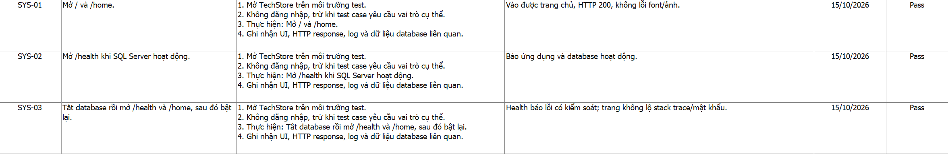
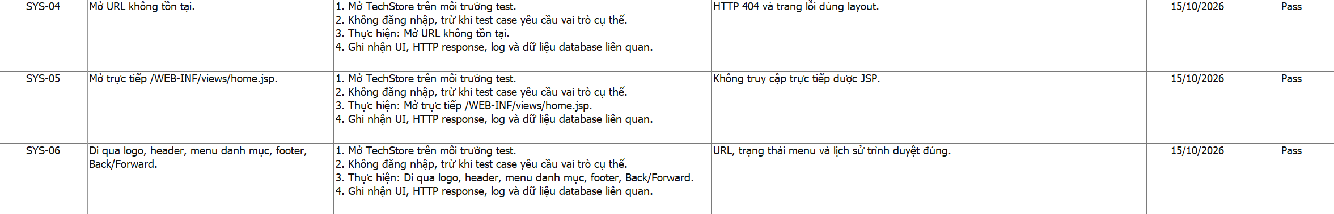

Đăng ký, đăng nhập và session
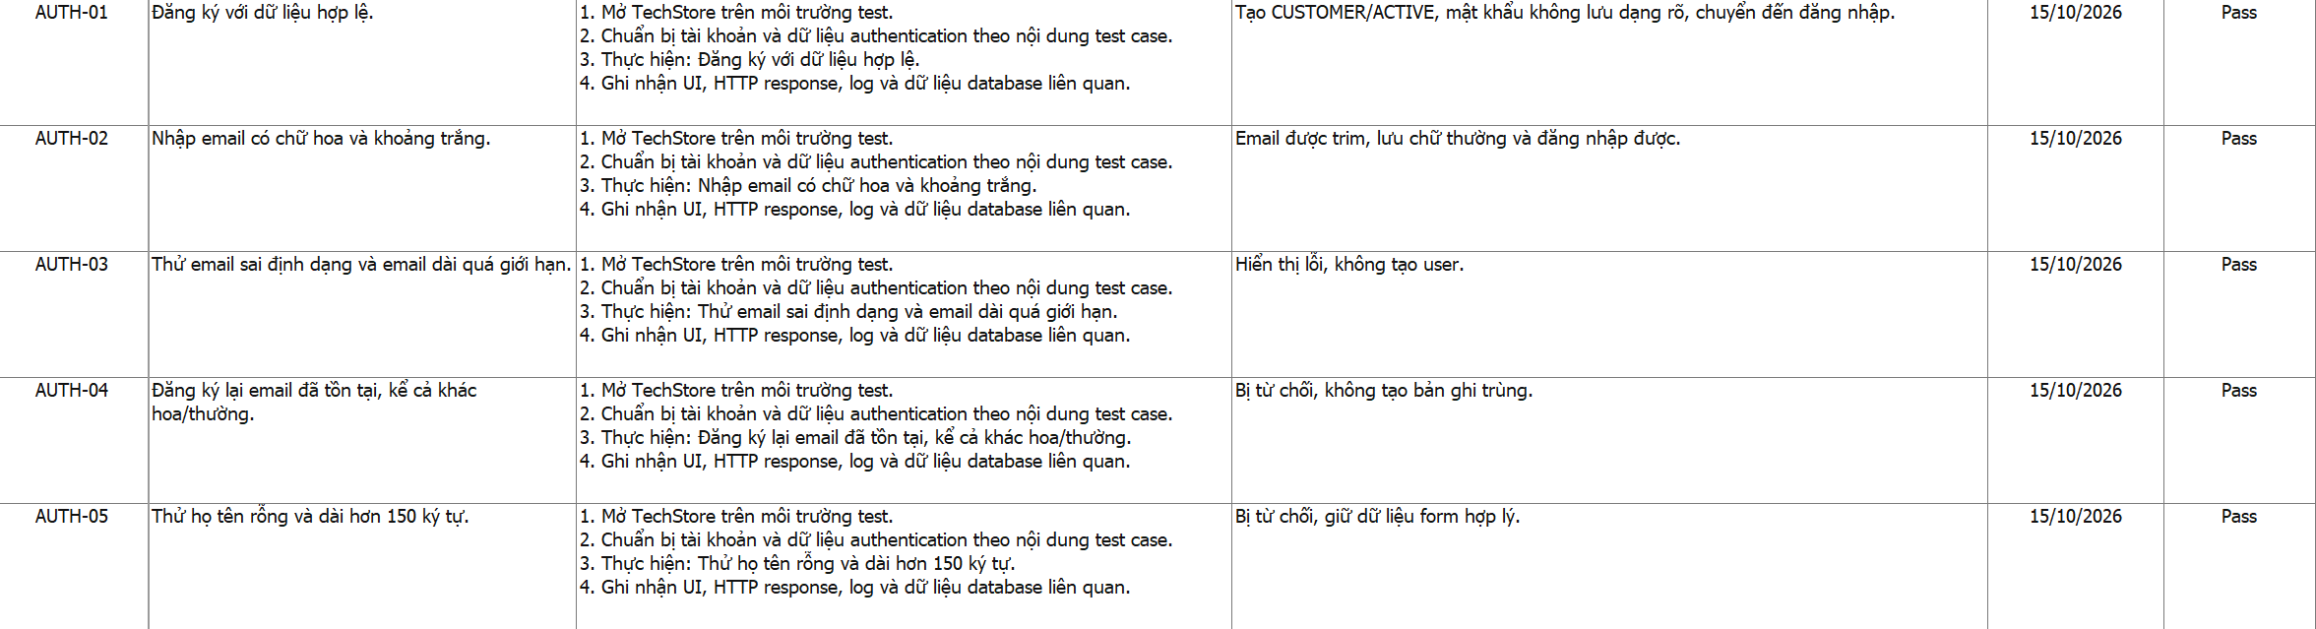
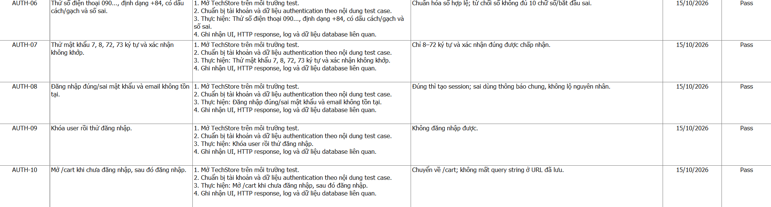
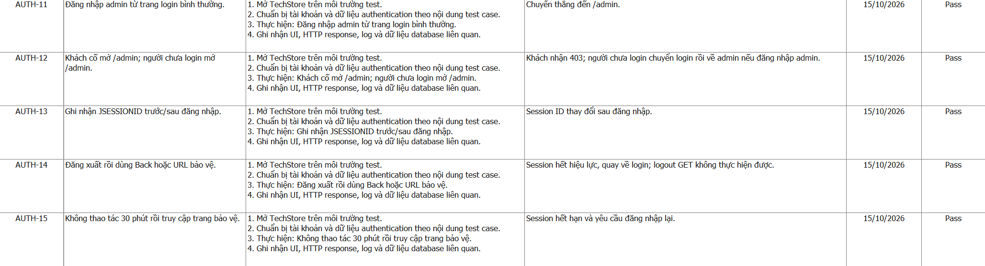

Quên và đặt lại mật khẩu
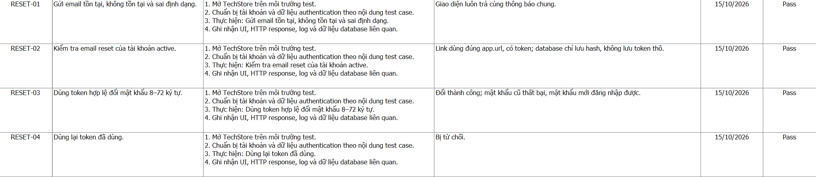
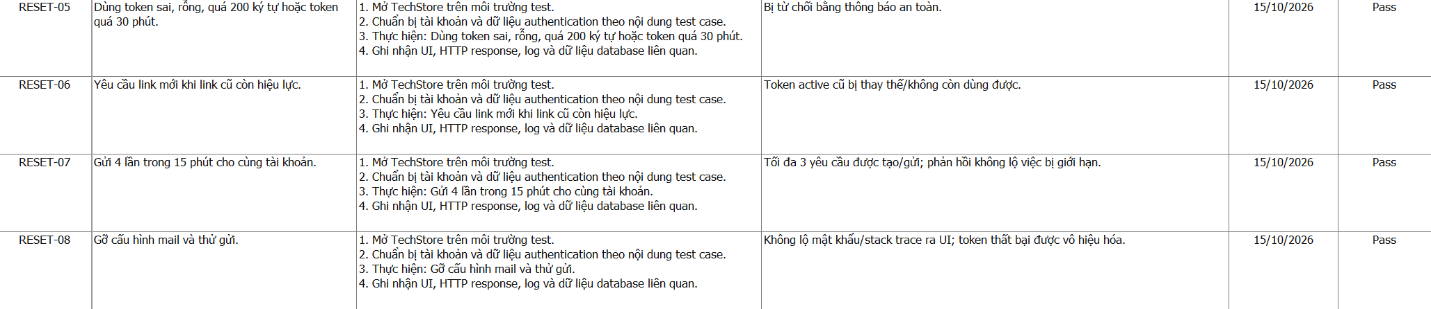

Trang chủ, catalog và chi tiết sản phẩm
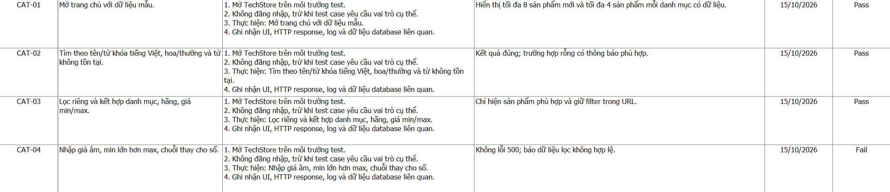
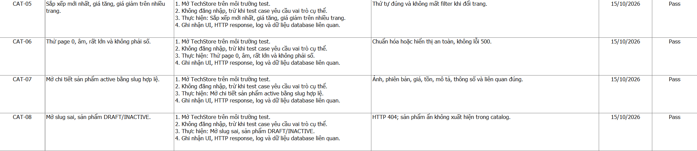
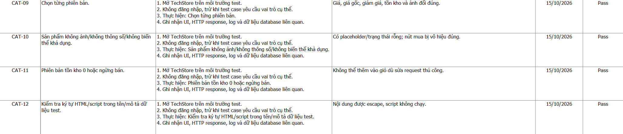

Yêu thích
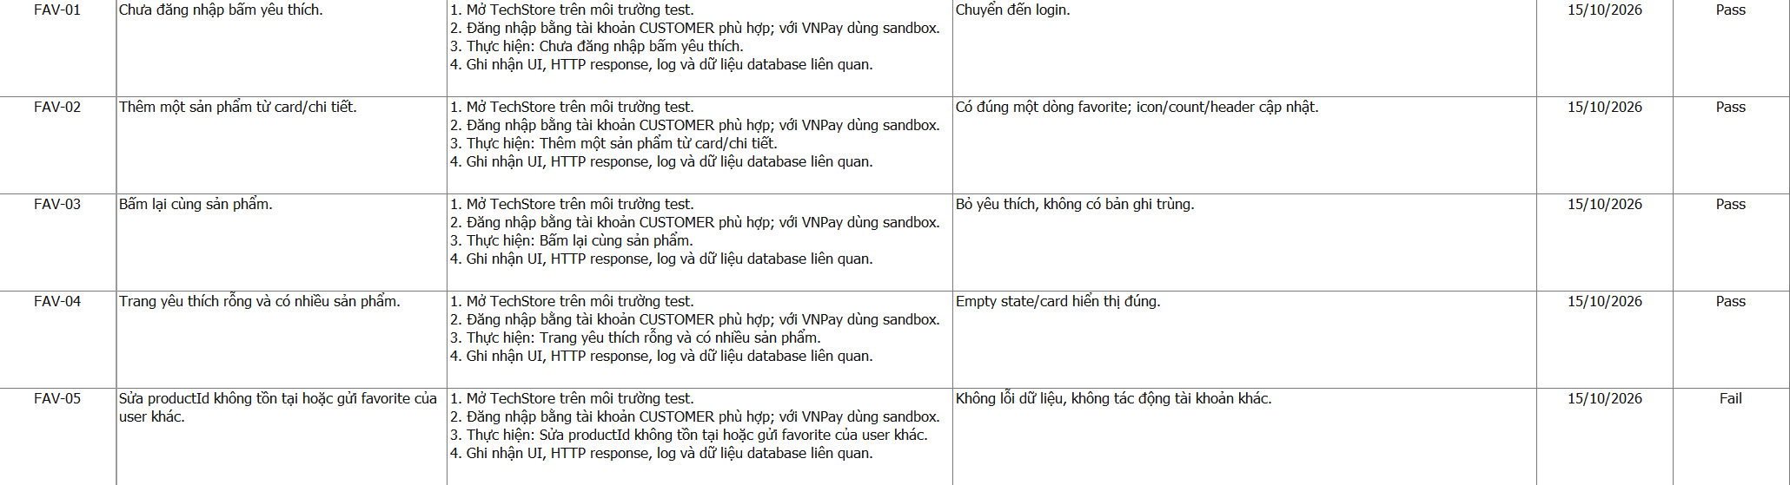

Giỏ hàng
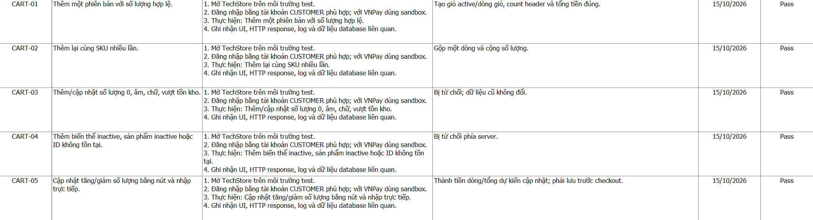
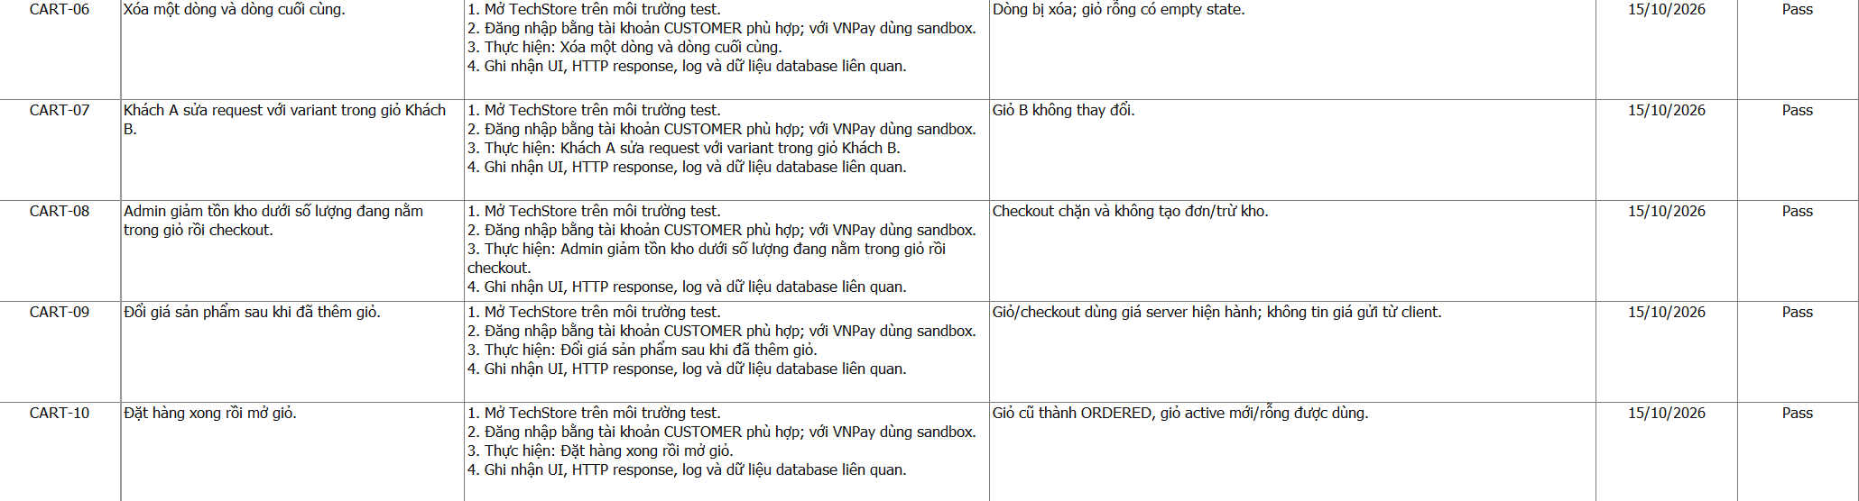

Hồ sơ và địa chỉ
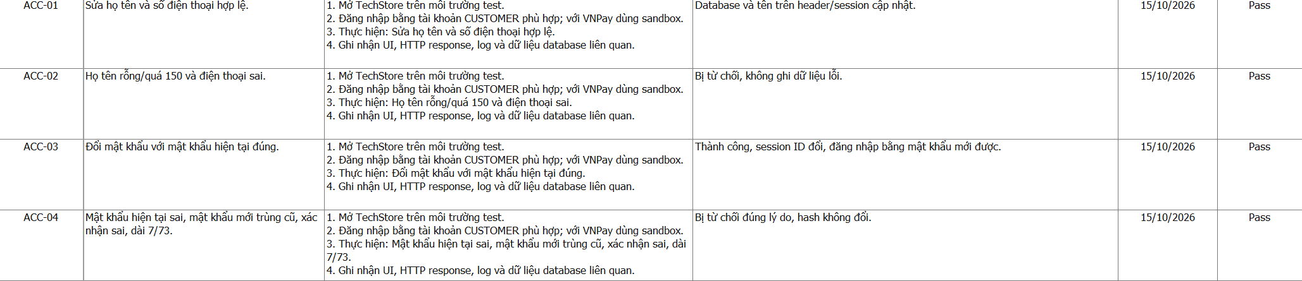
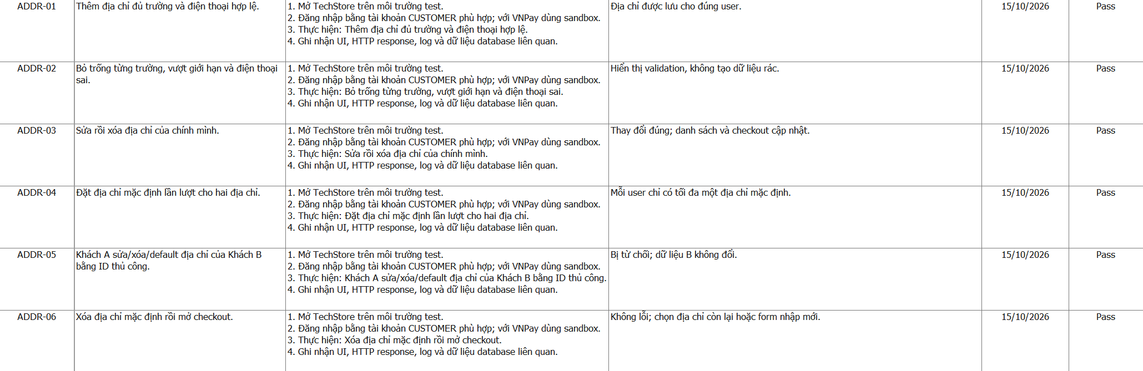

Checkout COD và tạo đơn
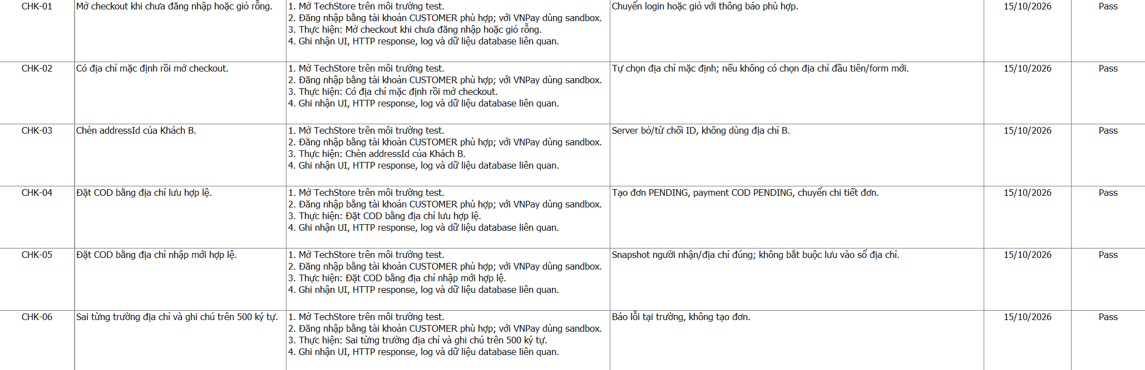
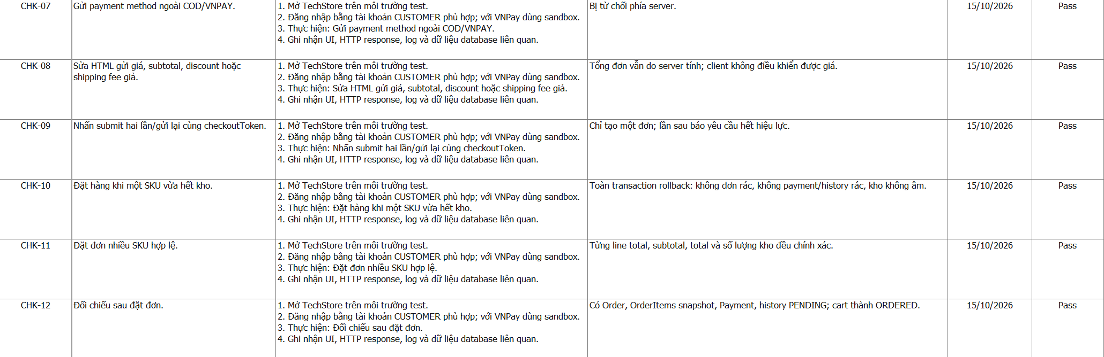

Lịch sử, chi tiết và huỷ đơn
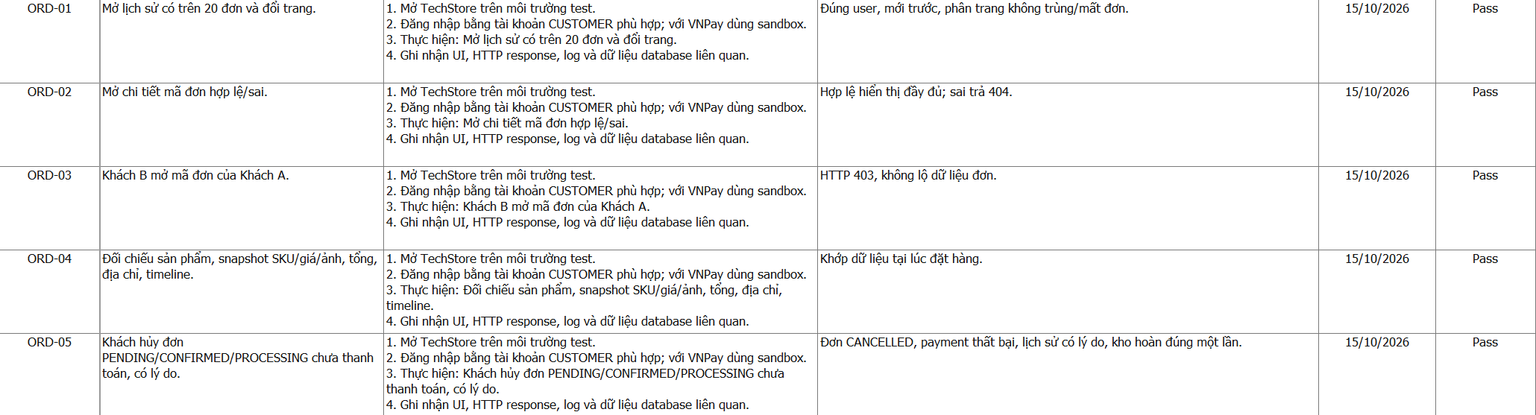
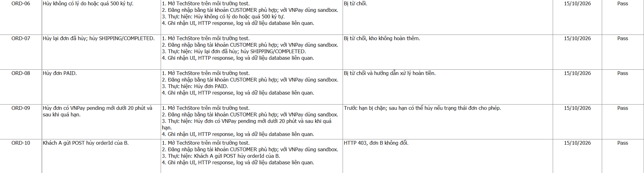

VNPay sandbox
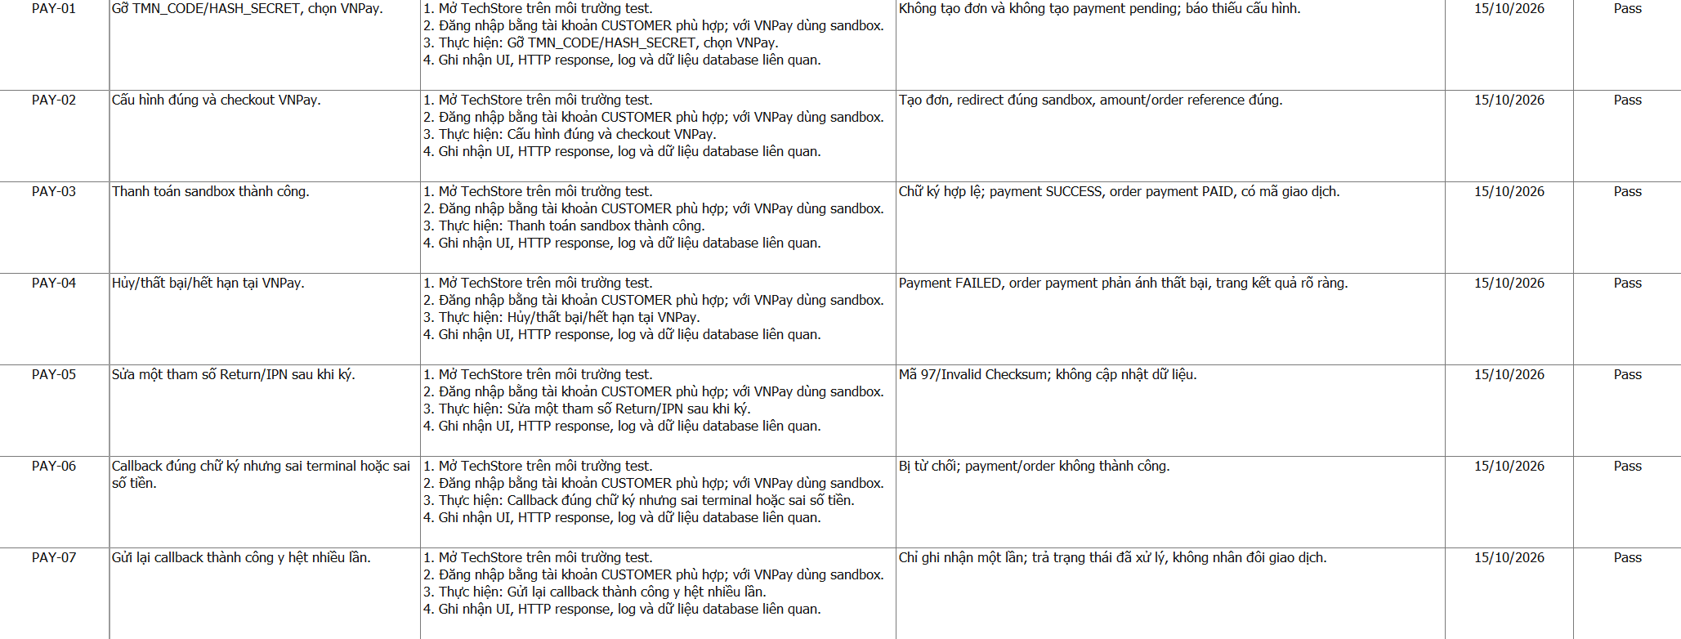
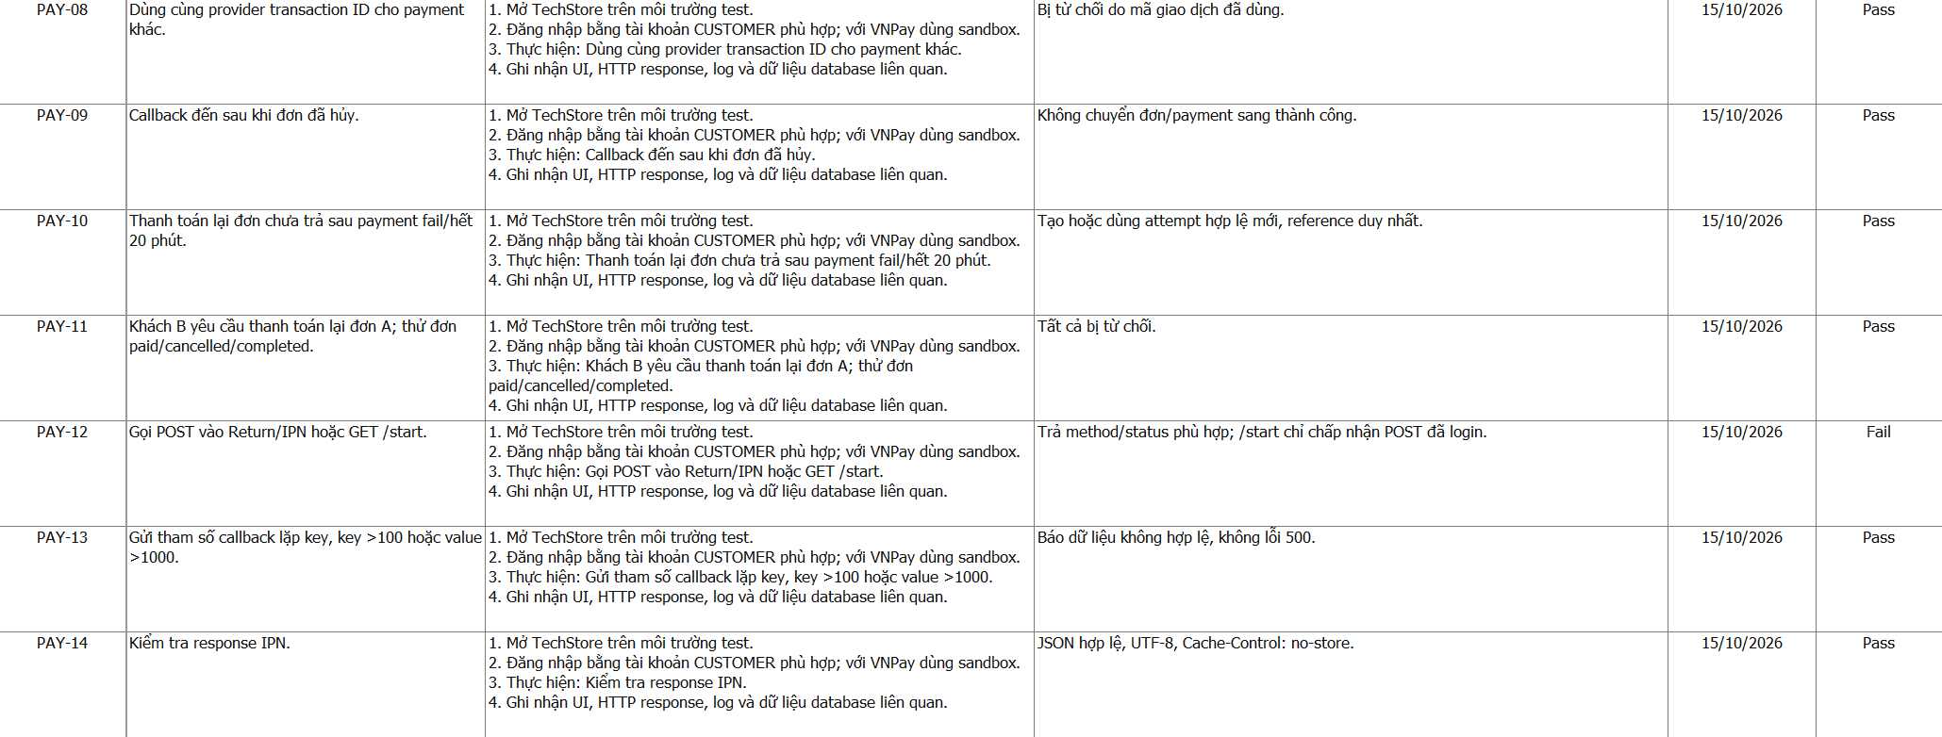

Admin dashboard và báo cáo
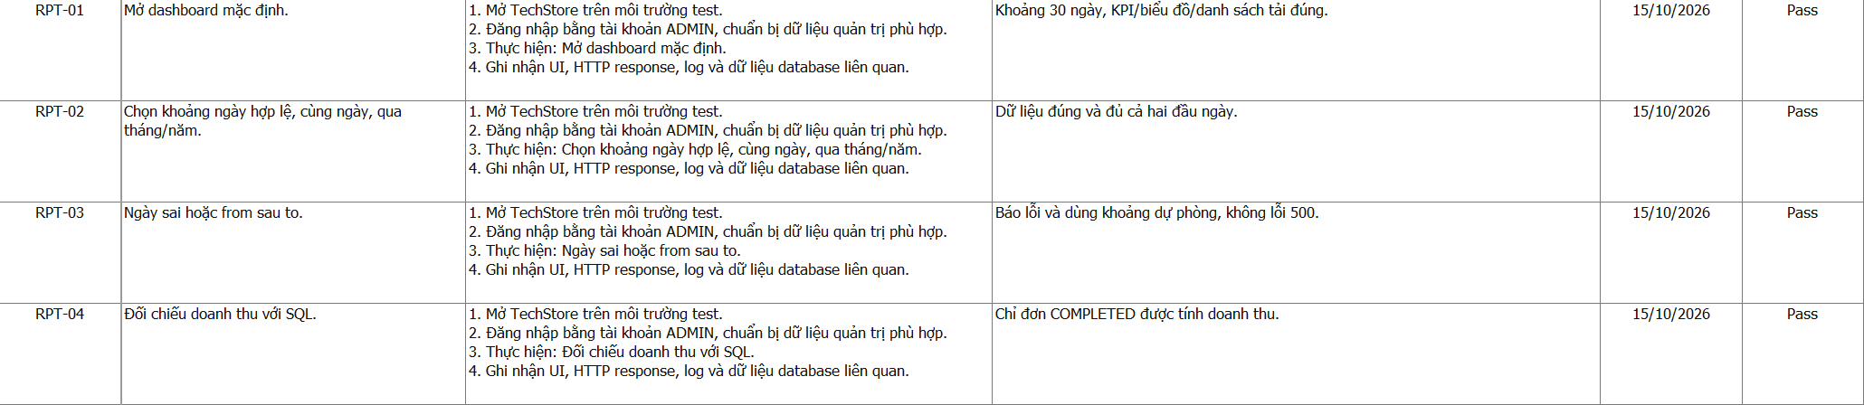
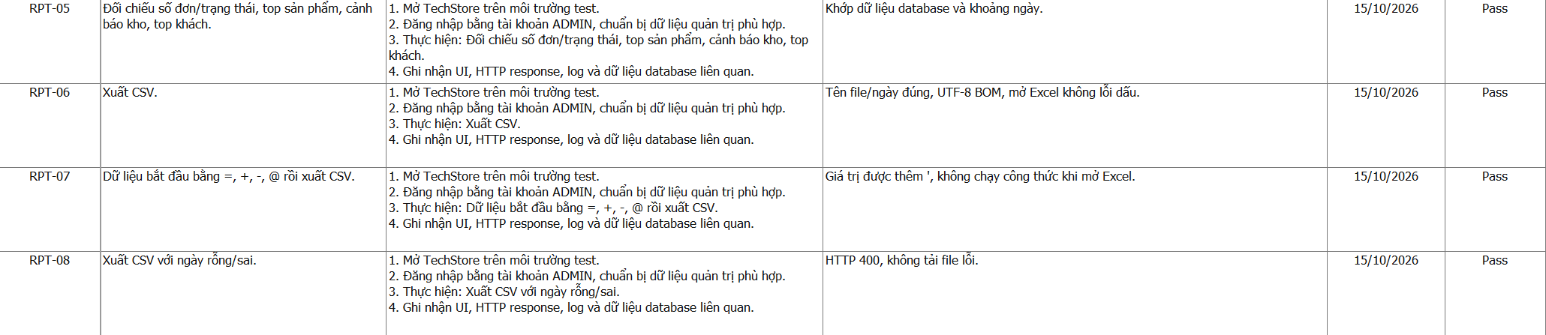

Admin catalog, sản phẩm và tài sản
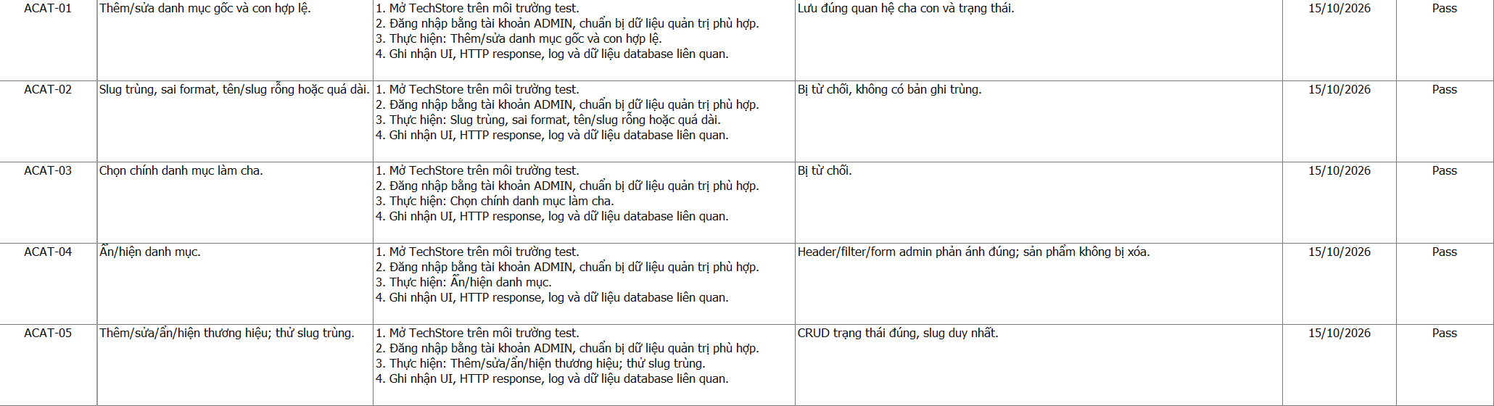
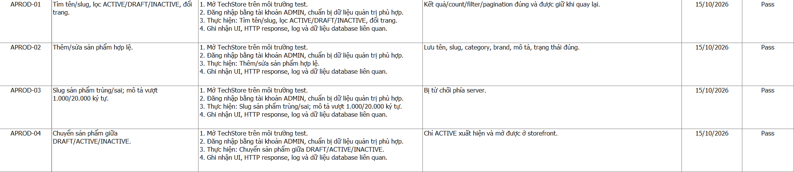
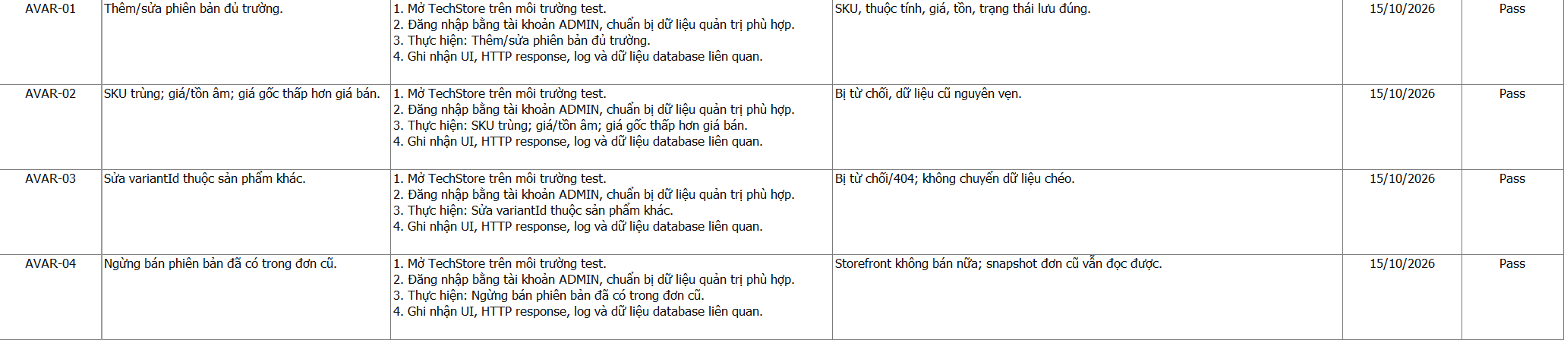
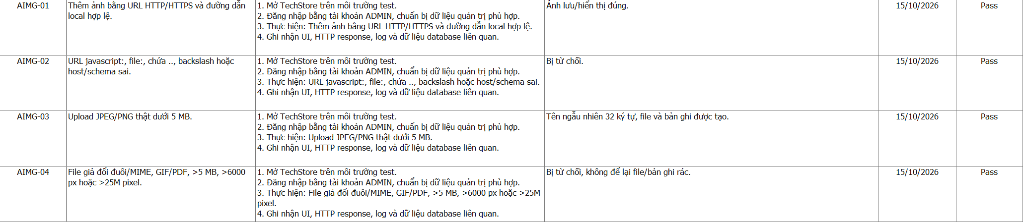
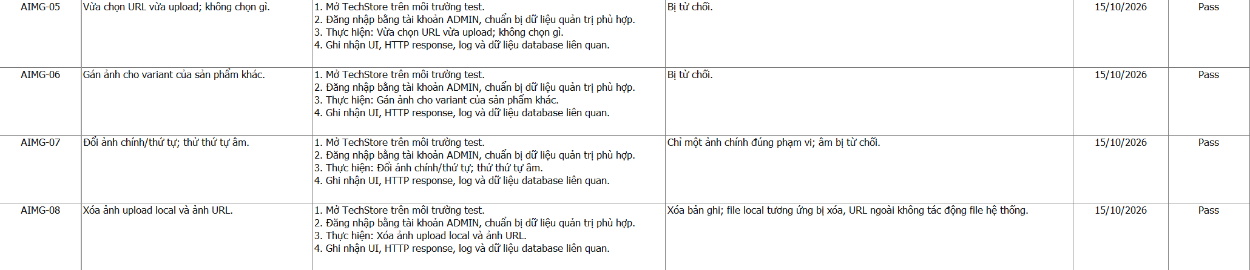
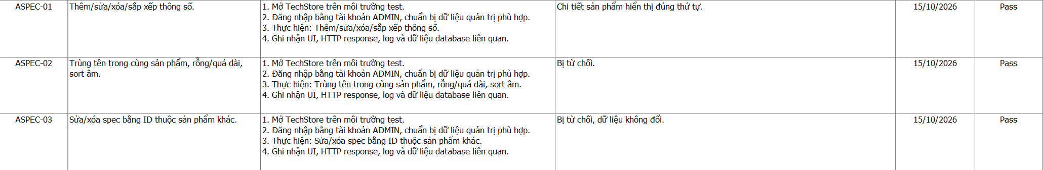

Admin đơn hàng và người dùng
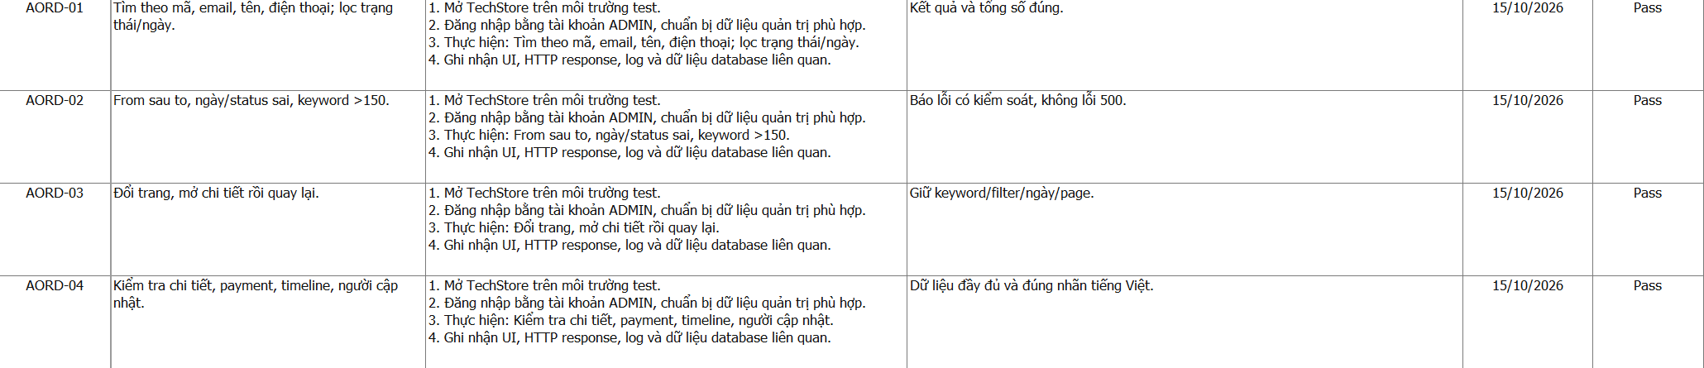
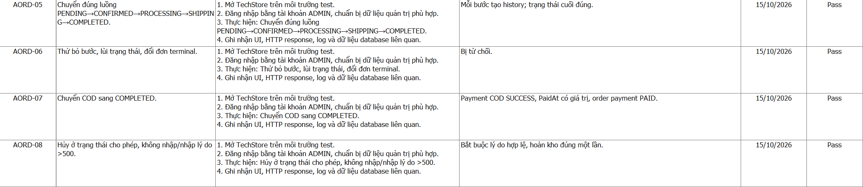
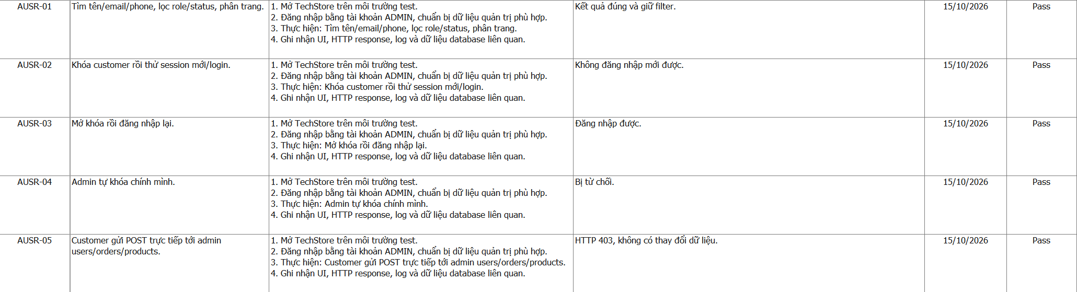

CSRF, session, quyền và dữ liệu đầu vào
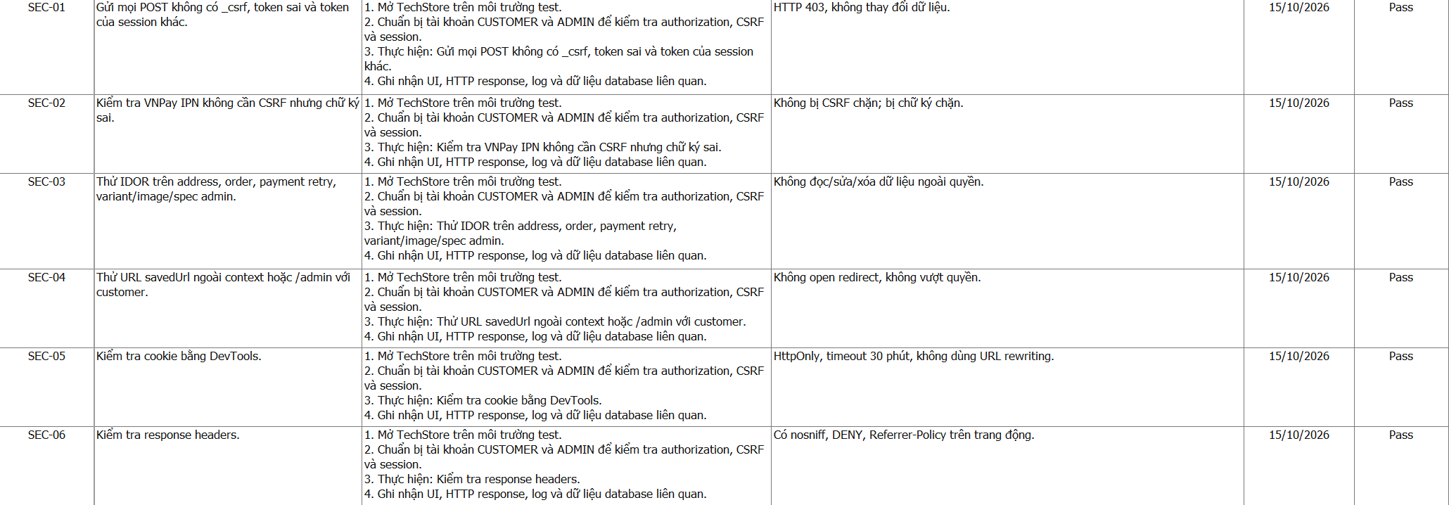
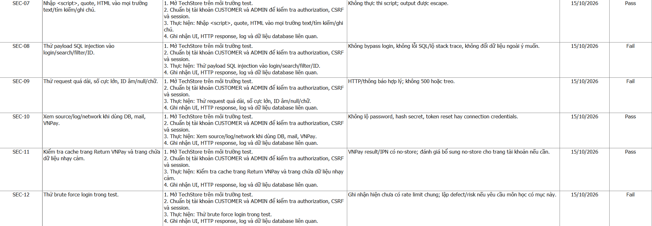

Database, transaction và cạnh tranh
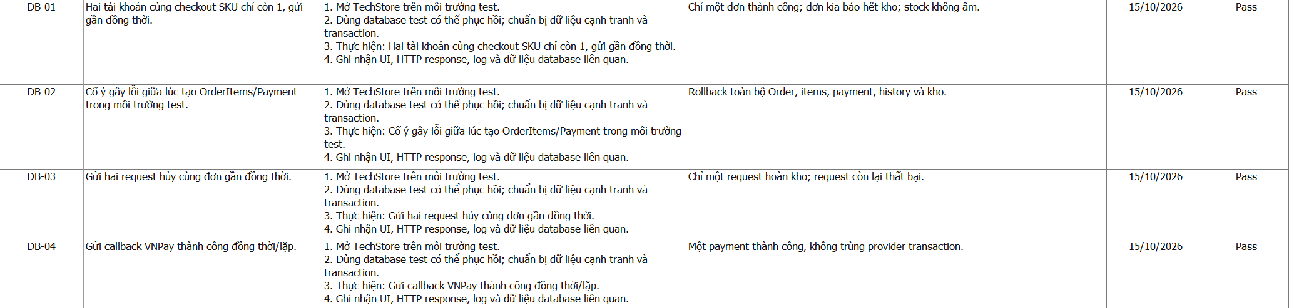
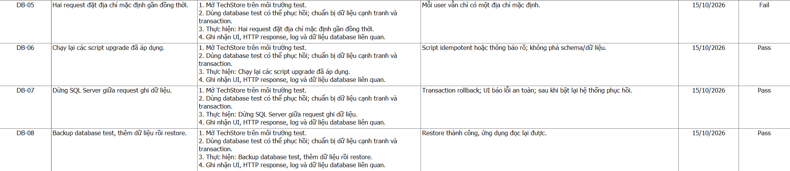

Responsive, trình duyệt và accessibility
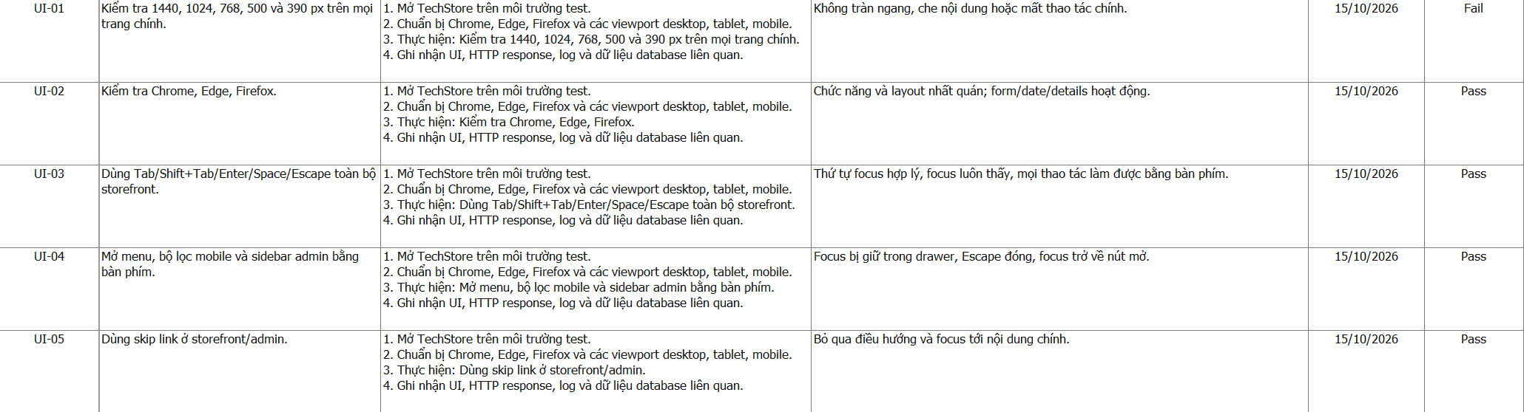
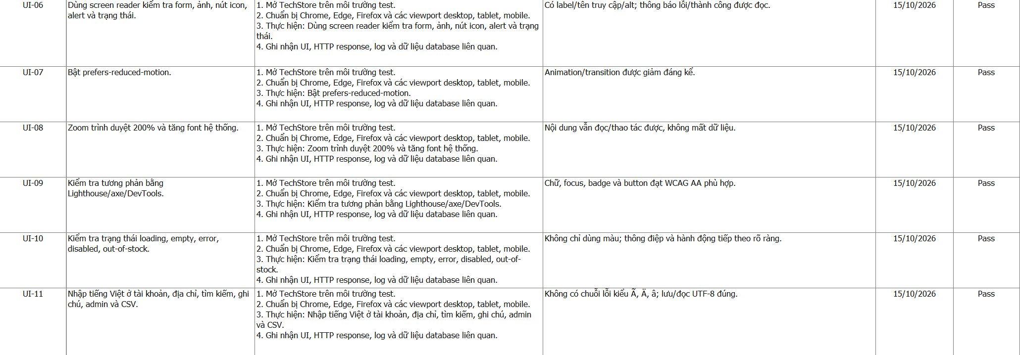

Hiệu năng, ổn định và deploy
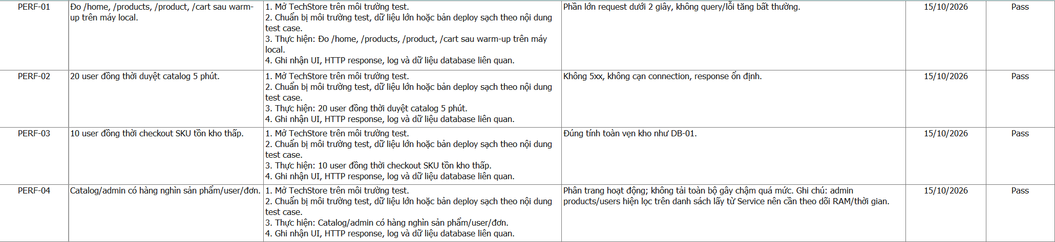

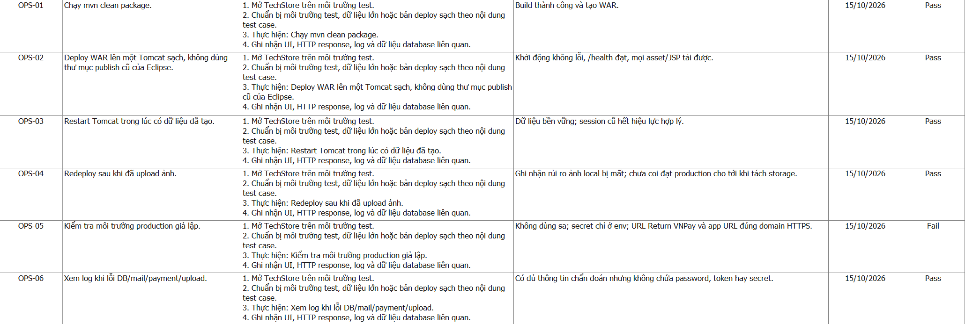

Test Report

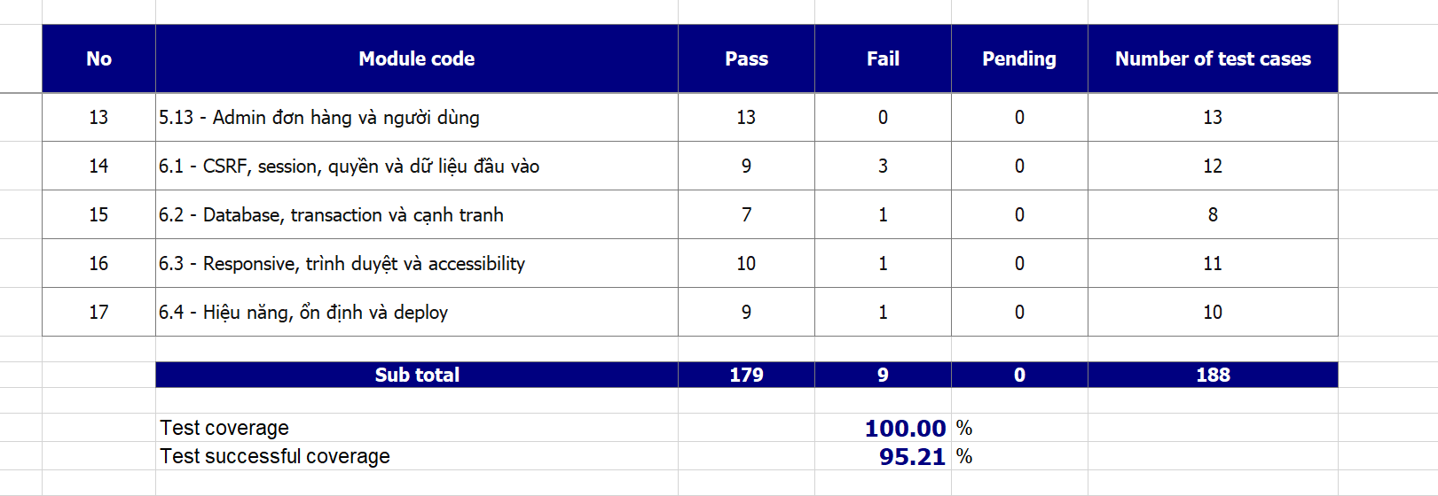

Test Defect

DEF-001 Catalog filter
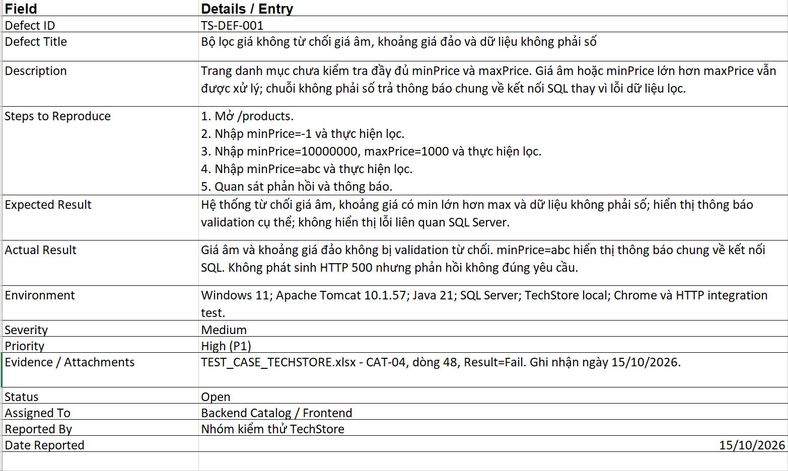

DEF-002 Favorite 500
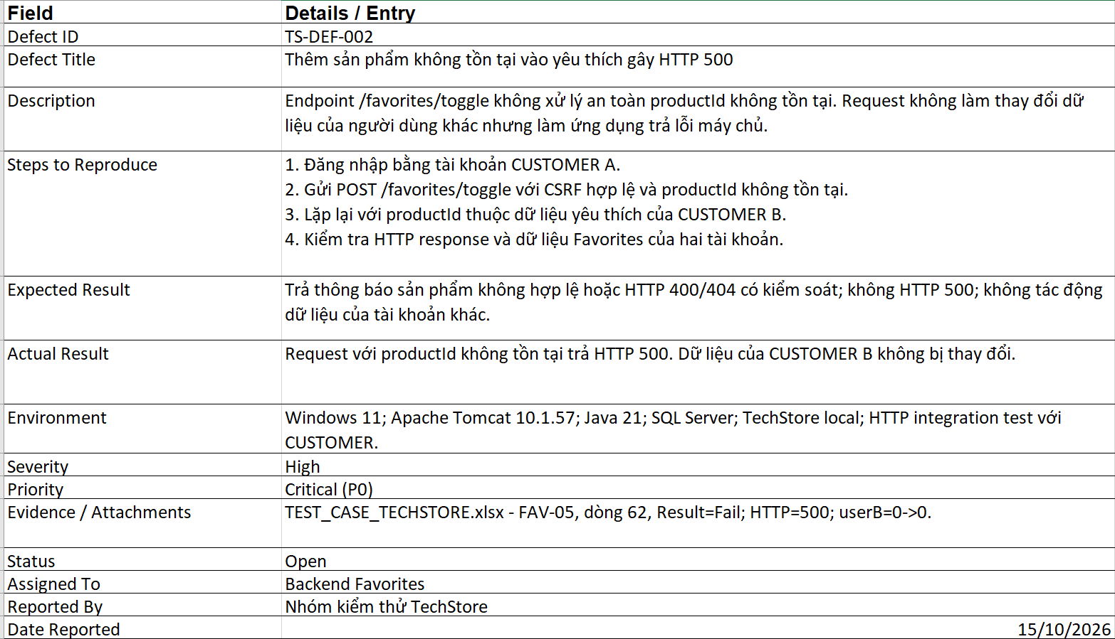

DEF-003 VNPay method
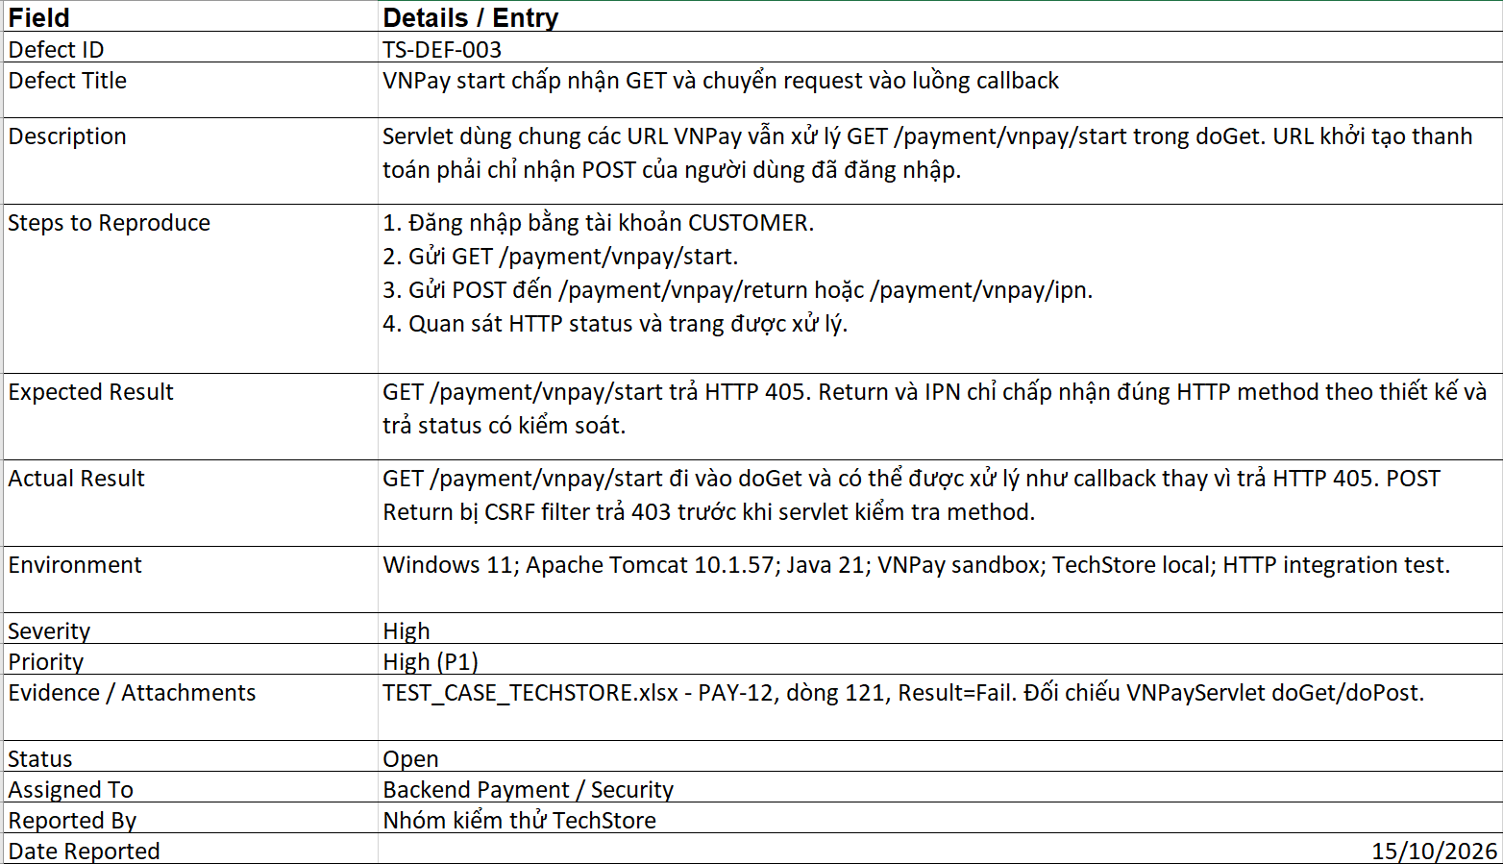

DEF-004-004 SQLi ID 500
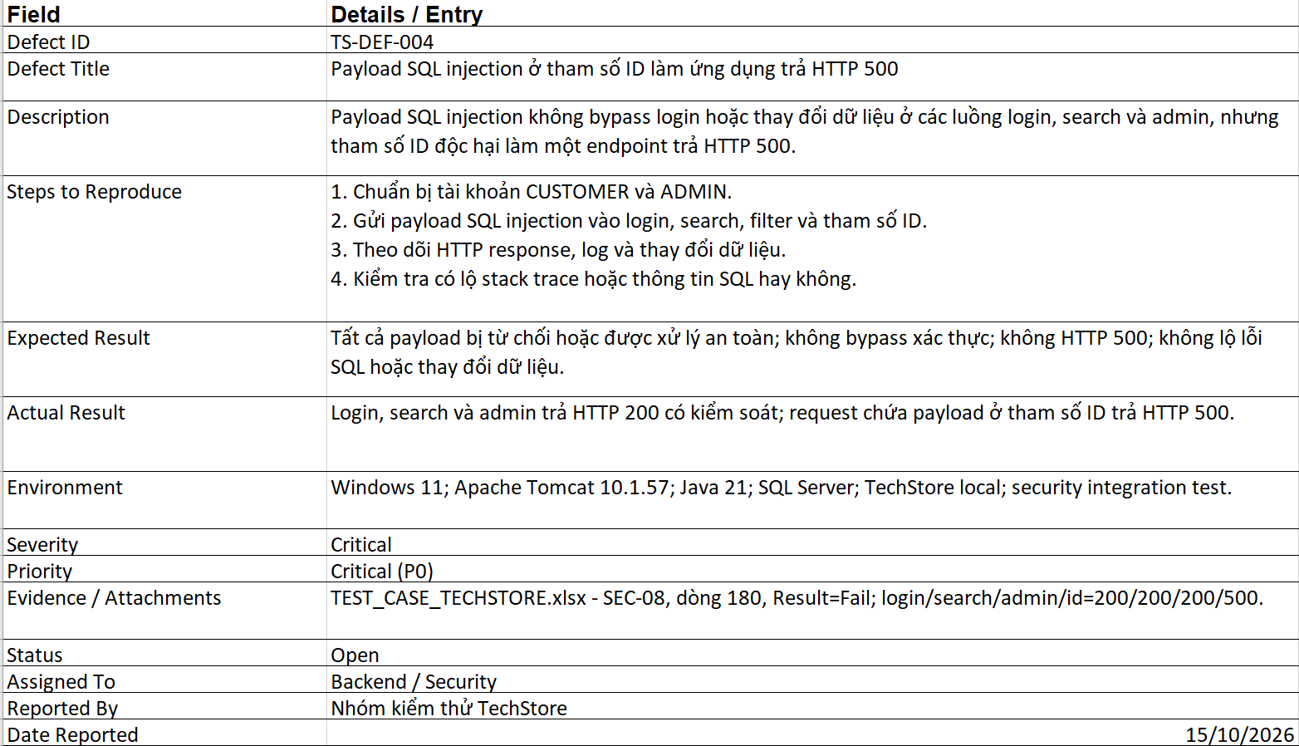

DEF-005 INVALID INPUT 500
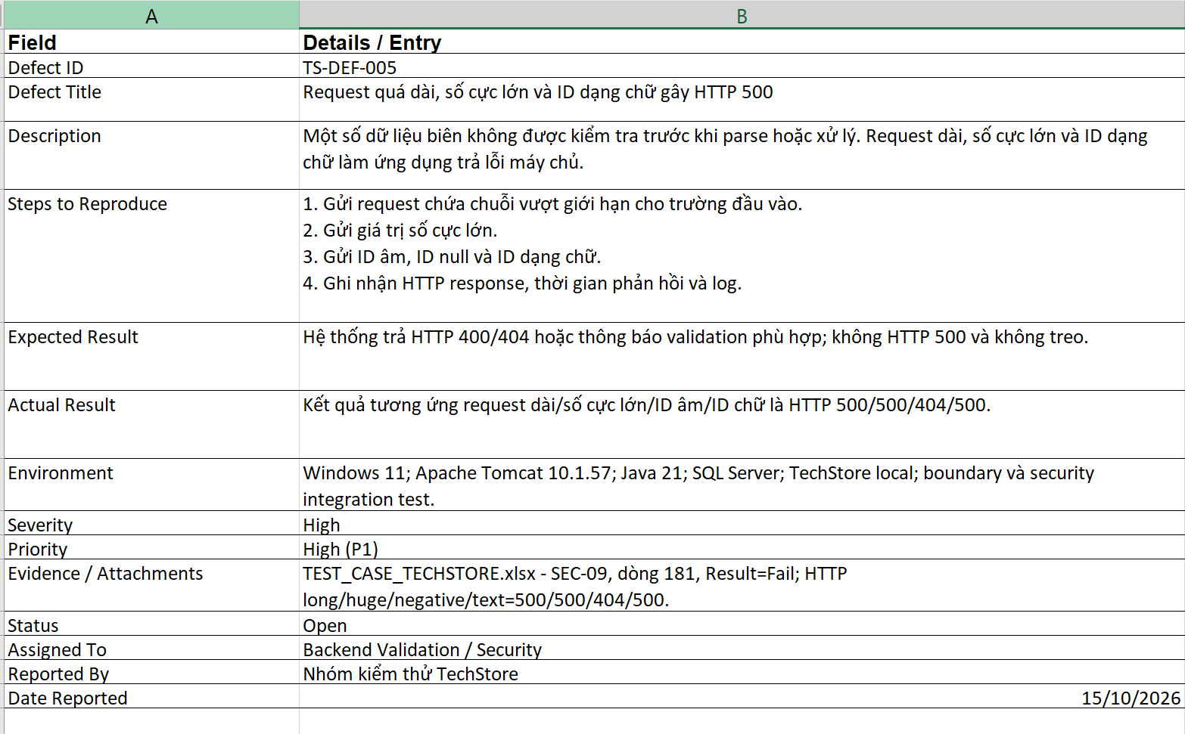

DEF-006 LOGIN rate limit
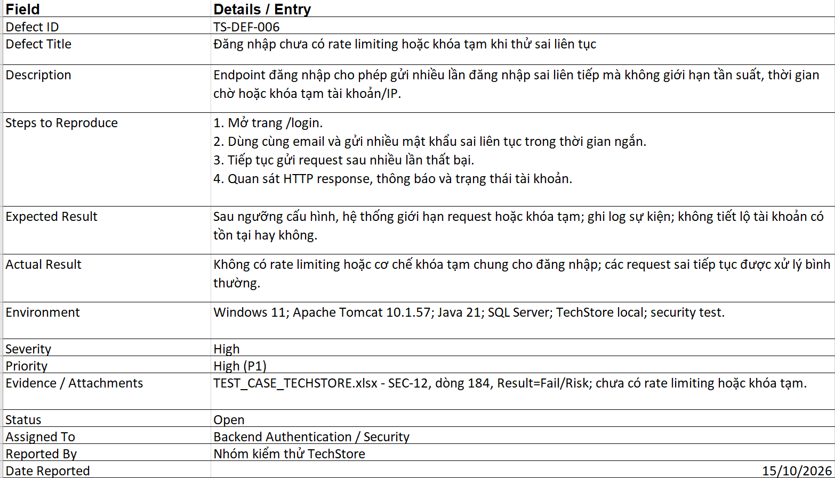

DEF-007 DEFAULT ADDRESS
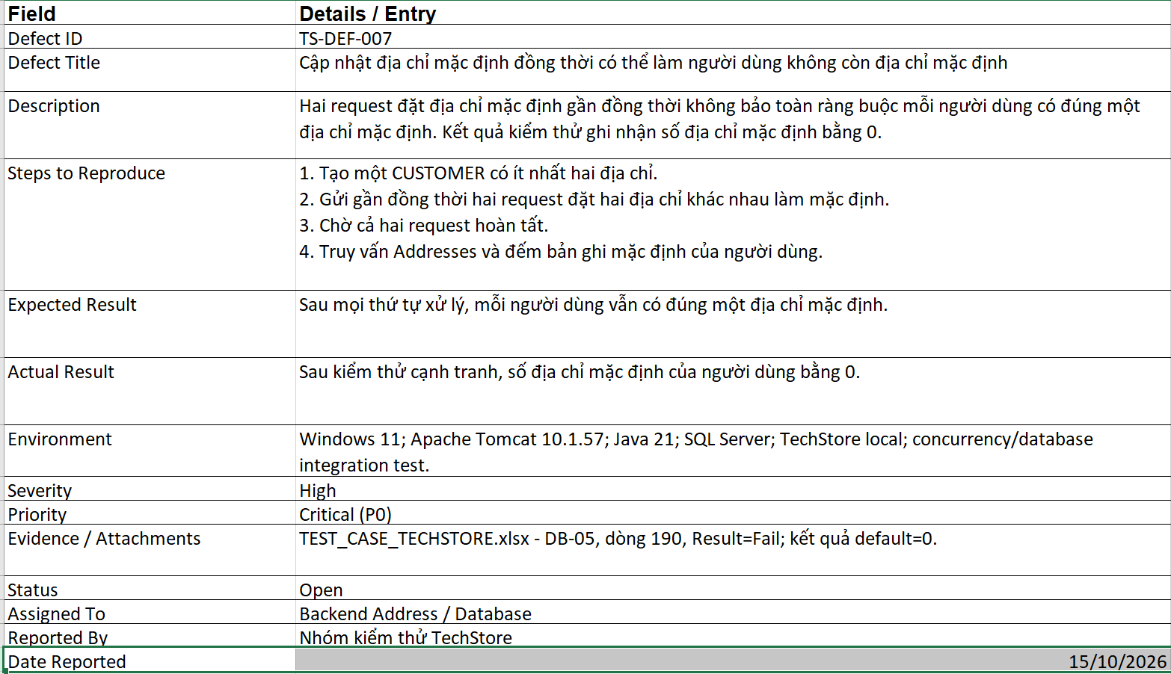

DEF-008 RESPONSIVE UI
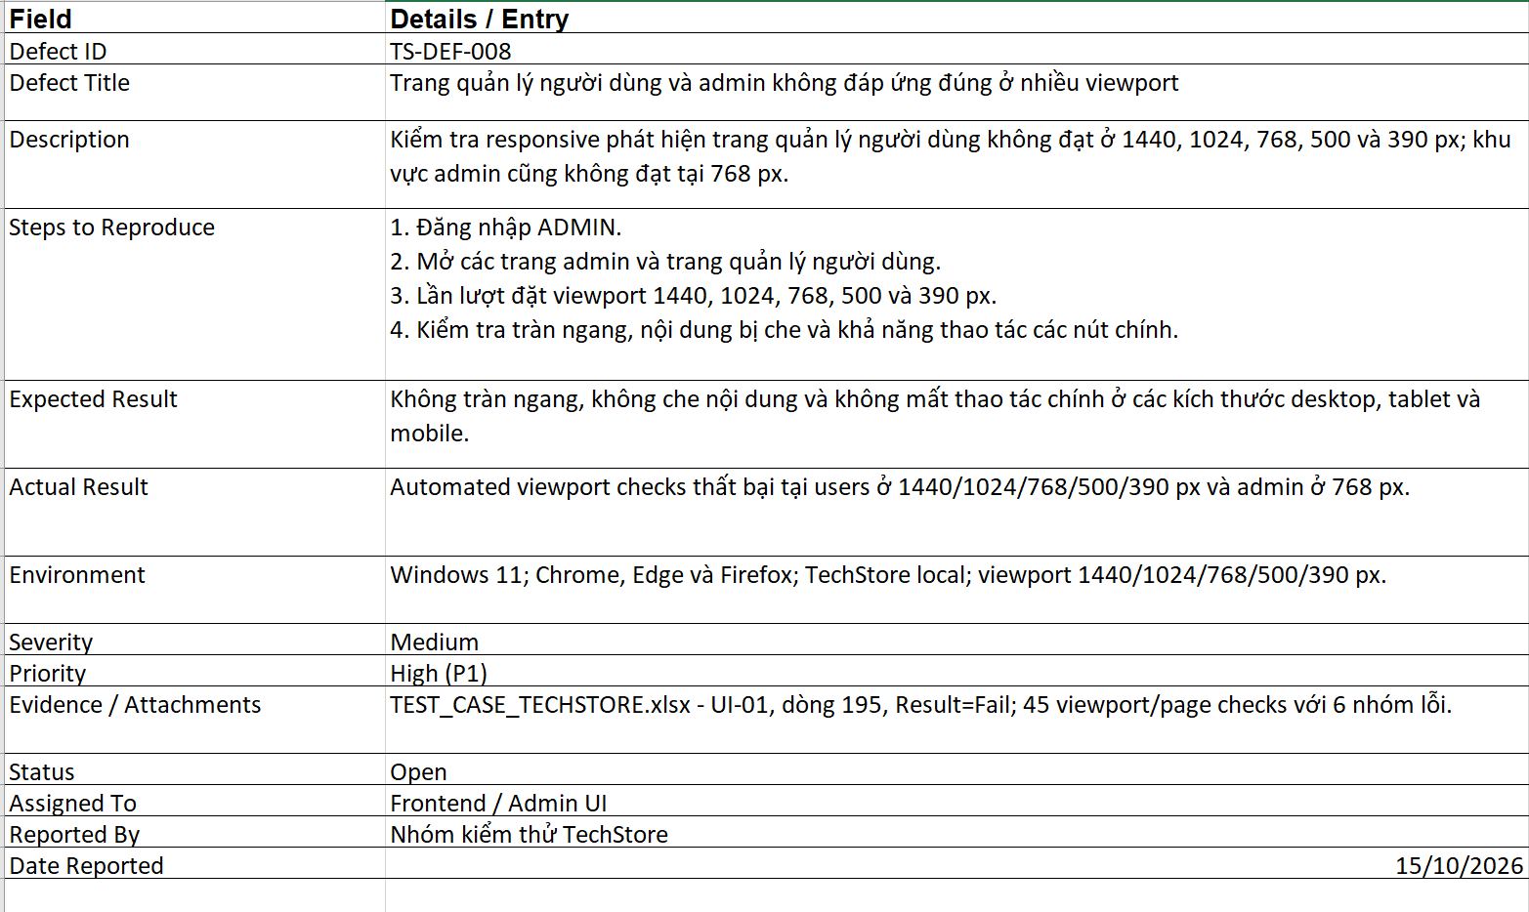

DEF-009 HTTPS CONFIG
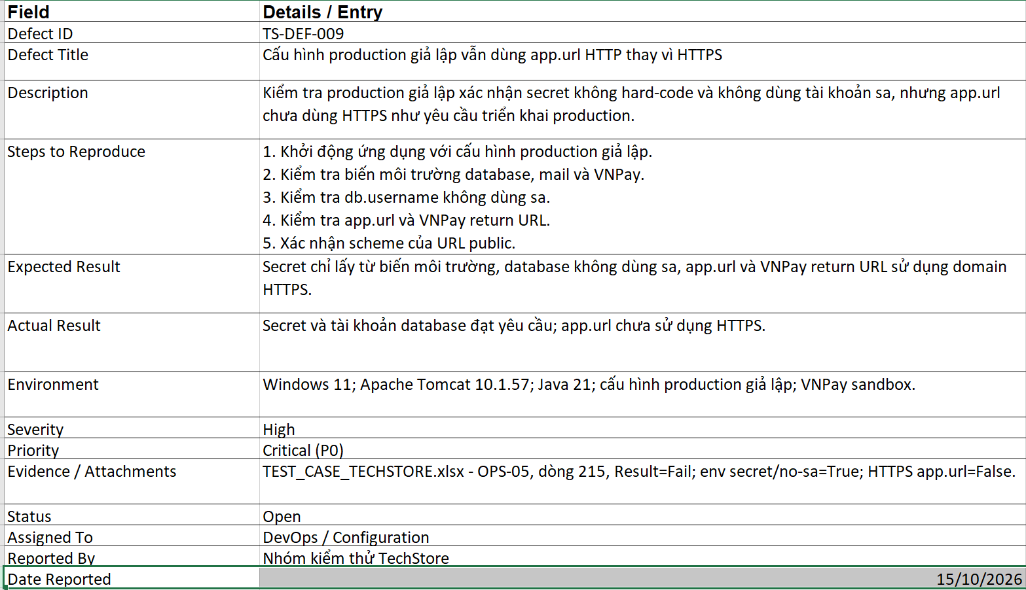

PHẦN 6. TỔNG KẾT

1. Thời gian phát triển dự án
Dự án được phát triển theo từng giai đoạn: database và kiến trúc nền; chức năng storefront; giỏ/checkout/đơn; quản trị; tài khoản và thanh toán; cải tiến UI/UX; lập kế hoạch kiểm thử và chuẩn bị triển khai. Ngày tài liệu tổng hợp: 02/10/2026. Nhóm bổ sung ngày bắt đầu/kết thúc thực tế vào bảng tiến độ trước khi nộp.

2. Mức độ hoàn thành
Phiên bản hiện tại đã có các module chính của website bán hàng: xác thực, catalog, yêu thích, giỏ, tài khoản/địa chỉ, checkout, COD/VNPay, đơn hàng, dashboard và quản trị dữ liệu. Source tổ chức theo MVC và database có ràng buộc cho các nghiệp vụ chính.
Các hạng mục còn cần nhóm xác nhận là kết quả kiểm thử thực tế, cấu hình sandbox/mail trên máy chạy, deploy môi trường đích và các tiêu chí production. Không coi chức năng mã giảm giá/khuyến mãi là phạm vi bắt buộc của phiên bản này.

3. Những khó khăn, rủi ro và cách giải quyết
Bảng 23. Khó khăn và hướng xử lý
Khó khăn/Rủi ro | Cách giải quyết
Cấu hình SQL Server, mail và VNPay khác nhau giữa máy | Dùng config.properties tham chiếu biến môi trường; có health/log và checklist cấu hình.
Sai encoding tiếng Việt | Chuẩn hóa UTF-8 ở source, request/response, database, JSP và CSV; kiểm thử dữ liệu dấu.
Tồn kho và callback bị xử lý đồng thời | Transaction, constraint, kiểm tra trạng thái và testcase concurrency/idempotency.
Phân quyền và IDOR | Filter vai trò, kiểm tra chủ sở hữu tại service/query và negative test bằng request sửa tay.
Ảnh upload mất khi redeploy | Backup, kiểm thử deploy sạch; hướng production là storage ngoài webapp.
UI nhiều màn hình/kích thước | Design system, component JSP dùng chung, breakpoint mục tiêu và checklist accessibility.
Thiếu thời gian kiểm thử | Ưu tiên P0 → P1 → P2, dùng smoke script và review chéo theo module.

4. Những bài học rút ra sau khi làm dự án
- Phân tích dữ liệu và trạng thái nghiệp vụ trước khi viết giao diện giúp giảm sửa đổi về sau.
- Tách Controller-Service-DAO làm mã dễ đọc, dễ kiểm thử và giới hạn transaction rõ hơn.
- Bảo mật phải được thiết kế từ đầu ở session, quyền, CSRF, ownership và quản lý secret.
- Luồng thanh toán và tồn kho cần kiểm thử trường hợp lặp, lỗi giữa chừng và đồng thời, không chỉ happy path.
- Tài liệu và ma trận truy vết giúp nhóm biết chức năng nào đã làm, đã test và còn rủi ro.
- UI/UX tốt cần phản hồi trạng thái, keyboard/accessibility và responsive chứ không chỉ màu sắc đẹp.

5. Kế hoạch trong tương lai
- Bổ sung src/test với JUnit 5/Mockito và tự động hóa Service/Utils quan trọng.
- Tự động hóa kiểm thử trình duyệt cho luồng đăng nhập, giỏ, checkout và admin.
- Triển khai staging/production với HTTPS, secret manager, backup và giám sát log.
- Chuyển ảnh upload sang storage bền vững ngoài thư mục webapp.
- Bổ sung email xác nhận đơn/trạng thái, đổi trả/hoàn tiền và hóa đơn khi phạm vi được mở rộng.
- Tối ưu truy vấn/paging phía database và kiểm thử tải với dữ liệu lớn.

